МИНИСТЕРСТВО СЕЛЬСКОГО ХОЗЯЙСТВА
И ПРОДОВОЛЬСТВИЯ РЕСПУБЛИКИ БЕЛАРУСЬ

ГЛАВНОЕ УПРАВЛЕНИЕ ОБРАЗОВАНИЯ, НАУКИ И КАДРОВ

Учреждение образования
«БЕЛОРУССКАЯ ГОСУДАРСТВЕННАЯ
СЕЛЬСКОХОЗЯЙСТВЕННАЯ АКАДЕМИЯ»

А. Н. Карташевич, П. Ю. Малышкин, А. А. Сысоев

Тракторы и автомобили

Газовое оборудование
для автотракторной техники

Рекомендовано учебно-методическим объединением
по образованию в области сельского хозяйства в качестве
курса лекций для студентов высших учебных заведений,
обучающихся по специальностям 1-74 06 01 Техническое
обеспечение процессов сельскохозяйственного производства,
1-74 06 04 Техническое обеспечение мелиоративных
и водохозяйственных работ и 1-74 06 06 Материально-техническое обеспечение АПК

Горки
БГСХА
2012
МИНИСТЕРСТВО СЕЛЬСКОГО ХОЗЯЙСТВА
И ПРОДОВОЛЬСТВИЯ РЕСПУБЛИКИ БЕЛАРУСЬ

ГЛАВНОЕ УПРАВЛЕНИЕ ОБРАЗОВАНИЯ, НАУКИ И КАДРОВ

Учреждение образования
«БЕЛОРУССКАЯ ГОСУДАРСТВЕННАЯ
СЕЛЬСКОХОЗЯЙСТВЕННАЯ АКАДЕМИЯ»

А. Н. Карташевич, П. Ю. Малышкин, А. А. Сысоев

Тракторы и автомобили

Газовое оборудование
для автотракторной техники

Рекомендовано учебно-методическим объединением
по образованию в области сельского хозяйства в качестве
курса лекций для студентов высших учебных заведений,
обучающихся по специальностям 1-74 06 01 Техническое
обеспечение процессов сельскохозяйственного производства,
1-74 06 04 Техническое обеспечение мелиоративных
и водохозяйственных работ и 1-74 06 06 Материально-техническое обеспечение АПК

Горки
БГСХА
2012

УДК 621.791.035:629.114 (075.8)
ББК 39.355
К27

Одобрено методической комиссией факультета механизации
сельского хозяйства 22.12.2011 (протокол № 4)
и Научно-методическим советом БГСХА 28.12.2011 (протокол № 4)

Авторы:
доктор технических наук, профессор А. Н. Карташевич;
аспирант П. Ю. Малышкин;
аспирант А. А. Сысоев

Рецензенты:
доктор технических наук, профессор, заведующий кафедрой
механизации животноводства и электрификации
сельскохозяйственного производства УО «Белорусская
государственная сельскохозяйственная академия» А. С. Добышев;
кандидат технических наук, заведующий лабораторией
«Технический сервис в АПК» РУП «НПЦ НАН Беларуси
по механизации сельского хозяйства» В. К. Клыбик

Карташевич, А. Н.
К27 Тракторы и автомобили. Газовое оборудование для автотракторной техники : курс лекций, / А. Н. Карташевич, П. Ю. Ма-лышкин, А. А. Сысоев. – Горки : БГСХА, 2012. – 86 с.
ISBN 978-985-467-383-7.

Приведены характеристики газообразных топлив, используемых для питания двигателей внутреннего сгорания, рассмотрены конструкции газового оборудования для двигателей с искровым зажиганием, дизелей и отдельных элементов.
Для студентов специальностей 1-74 06 01 Техническое обеспечение процессов сельскохозяйственного производства, 1-74 06 04 Техническое обеспечение мелиоративных и водохозяйственных работ и 1-74 06 06 Материально-техни-ческое обеспечение АПК.

УДК 621.791.035:629.114 (075.8)
ББК 39.355

ISBN 978-985-467-383-7 © УО«Белорусская государственная
сельскохозяйственная академия», 2012

ВВЕДЕНИЕ

Быстрый рост автомобильного парка в городах требует внедрения новых способов уменьшения токсичности отработавших газов. Эта проблема может быть частично решена при переводе транспорта на газообразное топливо. Значительная часть автомобилей в крупных городах уже переведена на газообразное топливо, которое имеет существенные технико-экономические и санитарно-гигиенические преимущества перед другими автомобильными топливами. При работе на газообразном топливе снижаются нагарообразование, расход моторного масла. Кроме того, газообразное топливо обладает высокими октановыми числами и теплотой сгорания.
Преимущества, которые дает газовое топливо, не сводятся лишь к экономии денежных средств. Ведь автомобильное газобаллонное оборудование (ГБО) и бензиновая система питания прекрасно сосуществуют в одном пространстве и способны заменять друг друга.
Газ не содержит примесей, способных разрушить детали топливной системы. Кроме того, автомобильная газовая установка обладает высокой антидетонационной стойкостью. Октановое число газа сводит детонацию к минимуму. Газовое оборудование для автомобилей, оснащенных впрыском топлива и каталитическим нейтрализатором, позво-лит им дольше служить в реальных условиях.
Диффузия, стабильность агрегатного состояния и скорость горения смеси у автомобилей с газобаллонным оборудованием отличаются в лучшую сторону. Газ прекрасно смешивается с воздухом, поэтому в цилиндры поступает однородная смесь, которая сгорает, не образуя нагара на клапанах и свечах зажигания. Газ не смывает масляную пленку со стенок цилиндров и не разжижает масло в картере. Скорость сгорания газа меньше, чем бензина. Поэтому нагрузка на цилиндропоршневую группу снижается, а двигатель работает тише, содержание вредных веществ в выхлопных газах уменьшается на 69 % в автомобилях с искровым зажиганием. Для автомобилей с дизельным двигателем этот показатель составляет 53 %.
Что касается газовой системы, то она позволяет эксплуатировать автомобиль как на газе, так и на бензине, осуществляя на ходу переключение с одного топлива на другое прямо из салона. Следует отметить, что ГБО фактически дублируется бензиновой системой питания, повышая безотказность автомобиля и уменьшая практически до нуля риск отказа от движения при поломке в системе питания. К тому же суммарный пробег на одной заправке возрастает вдвое.

1. Газообразные топлива

  - Общие сведения

При работе на газообразном топливе снижаются нагарообразование, расход моторного масла. Кроме того, газообразное топливо обладает высокими октановыми числами и теплотой сгорания. В табл. 1.1 приведены некоторые показатели качества газообразных углеводородов.

Таблица 1.1. Показатели газообразных углеводородов

Углеводород | Относительная плотность  по воздуху | Критическая температура, ºС | Низшая теплота сгорания, МДж/м³ | Октановое число*
Метан (CH₄) | 0,554 | –82,1 | 33,8 | 120
Этан (C₂H₆) | 1,138 | 32,3 | 63,7 | 116,3
Пропан (C₃H₈) | 1,523 | 95,7 | 91,2 | 111,6
Пропилен | 1,453 | 91,6 | 86 | 102,6
Н-бутан | 2,007 | 152,8 | 118,6 | 95,8
Бутилен | 1,937 | 144,0 | 113,5 | 91,4
Изобутан | 2,007 | 137,0 | 118,6 | 102,1

*Исследовательский метод.

Сырьем для получения газообразного автомобильного топлива являются природный и попутный (выделяющийся при добыче нефти) газы, а также газы нефтеперерабатывающих, нефтехимических заводов и др. Основной компонент природных газов – метан, в меньших количествах этан, пропан, бутан. Углеводороды, критические температуры которых выше обычных температур эксплуатации автомобилей, легко переходят в жидкое состояние под определенным давлением и поэтому называются сжиженными. К таким углеводородам относятся пропан, бутан. Для перевода пропана в жидкое состояние необходимо давление 0,85 МПа, бутана – 0,2 МПа и температура 20 °С. Углеводороды, критические температуры которых ниже обычных температур эксплуатации автомобилей, применяют, как правило, в сжатом состоянии и называют компримированными (сжатыми). К ним относятся метан и этан. Для перевода метана в жидкое состояние необходимы температуры ниже –82 ºС. При температуре –161 °С метан переходит в жидкое состояние при атмосферном давлении. При температурах выше –82 ºС он не может быть переведен в жидкое состояние, независимо от давления.
  - Сжиженные нефтяные газы

Сжиженные нефтяные газы (СНГ) (англ. Liquefied petroleum gas (LPG)), или сжиженные углеводородные газы (СУГ), – смесь сжатых под давлением легких углеводородов с температурой кипения от –50 до 0 °C. Предназначены для применения в качестве топлива. Состав может существенно различаться, основные компоненты – пропан, пропилен, изобутан, изобутилен, н-бутан и бутилен.
Производится в основном из попутного нефтяного газа. Транспортируется и хранится в баллонах и газгольдерах. Применяется для приготовления пищи, кипячения воды, отопления, используется в зажигалках, в качестве топлива на автотранспорте.
Сжиженные углеводородные газы являются наиболее высококачественным продуктом переработки нефти и нефтяного попутного газа. Как моторное топливо СУГ имеют важное преимущество при использовании в автомобильных двигателях. Эти газы обладают высокой теплотой сгорания, транспортабельны. При работе на сжиженных газах двигатели имеют высокие технико-экономические и санитарно-гигиенические показатели. Сжиженные газы переходят из газообразного состояния (паровой фазы) в жидкое (жидкую фазу) при температуре окружающего воздуха и относительно небольших давлениях.
Для автомобильного транспорта по ГОСТ 27578–87 выпускают сжиженный газ марок ПА – пропан автомобильный и ПБА – пропан-бутан автомобильный. Физико-химические показатели этих газов приведены в табл. 1.2.
В систему питания двигателей, работающих на сжиженном газе, входят баллоны общей вместимостью от 30 до 260 л, рассчитанные на давление 1,6 МПа.
Газ марки ПБА предназначен для всех климатических районов при температуре окружающего воздуха не ниже –20 °С, а для марки ПА рекомендуемый температурный интервал применения газа – от –20 до
–35 °С. В весенний период с целью полного израсходования запасов сжиженный газ марки ПА допускается применять при температуре до 10 °С.
Основные компоненты сжиженного газа, обеспечивающие оптимальное давление насыщенных паров в газовом баллоне, – пропан и пропилен.
Таблица 1.2. Физико-химические показатели сжиженных автомобильных газов марок ПА и ПБА

Показатель | ПА | ПБА
Массовая доля пропана, % | 90±10 | 50±10
Сумма непредельных углеводородов, %, не более | 6 | 6
Давление насыщенных паров избыточное, МПа, при температуре:  +45 ºС, не более | – | 1,6
–20 ºС, не менее | – | 0,07
–35 ºС, не менее | 0,07 | –
Массовая доля серы и сернистых соединений, %,  не более | 0,01 | 0,01
В том числе сероводорода, %, не более | 0,003 | 0,003

Давление насыщенных паров существенно влияет на работу газовой установки автомобиля. На рис. 1.1 показана зависимость давления насыщенных паров Р_{нас} пропанобутановых смесей от температуры t.
Давление паров растет с повышением температуры, причем у пропана значительно быстрее, чем у бутана. Чем больше в пропанобутановой смеси пропана, тем выше упругость паров смеси. Зная давление смеси при определенной температуре, можно оценить процентное содержание в ней пропана и бутана.
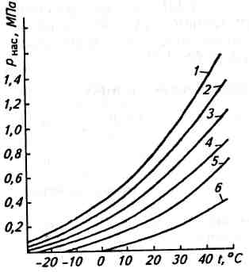

Рис. 1.1. Зависимость давления насыщенных паров пропанобутановых смесей от температуры: 1 – пропан; 2 – 80 % пропана + 20 % бутана; 3 – 60 % пропана + 40 % бутана; 4 – 40 % пропана + 60 % бутана;
5 – 20 % пропана + 80 % бутана; 6 – бутан

По ГОСТ 20448–88 выпускают сжиженные газы следующих марок: СПБТЗ – смесь пропана и бутана техническая зимняя для коммунально-бытового потребления; СПБТЛ – смесь пропана и бутана техническая летняя для коммунально-бытового потребления и других целей; БТ – бутан технический для коммунально-бытового потребления и других целей (табл. 1.3).
По максимальному давлению насыщенных паров смеси определяют прочность газового баллона, а для обеспечения нормальной работы топливоподающей аппаратуры смесь должна иметь избыточное давление не менее 0,1 МПа. Изменяя компонентный состав, получают зимние и летние смеси. Так, СПБТЗ содержит 75 % пропана и пропилена, а СПБТЛ – 60 % бутана и бутиленов. Бутановые углеводороды (бутан, изобутан, бутилен, изобутилен и др.) обладают наибольшей теплотой сгорания и легко сжимаются.

Таблица 1.3. Основные нормативные показатели сжиженных газов
разных марок

Показатель | СПБТЗ | СПБТЛ | БТ
Массовая доля компонентов, %:  сумма метана, этана и этилена, не более | 4 | 6 | 6
сумма пропана и пропилена, не менее | 75 | – | –
сумма бутанов и бутиленов:  не менее | – | – | 60
не более | – | 60 | –
Жидкий остаток (в том числе углеводороды С₅ и выше) при 20 ºС, % по  объему, не более | 1 | 2 | 2
Давление насыщенных паров избыточное, МПа, при температуре:  +45 ºС, не более | 1,6 | 1,6 | 1,6
–20 ºС, не менее | 0,16 | – | –
Массовая доля сероводорода и меркаптановой серы, %, не более | 0,015 | 0,015 | 0,015
В том числе сероводорода | 0,003 | 0,003 | 0,003

По плотности жидкой фазы можно судить о концентрации энергии в единице объема сжиженного газа, относящегося к легким жидкостям, плотность которых составляет 0,5–0,55 кг/л. Отличительная особенность сжиженных газов – более высокий коэффициент объемного расширения, чем у жидких нефтепродуктов. На рис. 1.2 показано изменение плотности сжиженных газов р_{сж} в зависимости от температуры t. Например, плотность пропана в сжиженном виде при температуре –10 °С равна 0,54 кг/л, а при 30 °С уменьшается до 0,48 кг/л. При этом удельный объем увеличивается на 11 %. Данное свойство учитывают при заполнении баллона газом, оставляя около 10 % объема на паровую подушку.
Если баллон будет полностью заполнен, т. е. будет отсутствовать паровая подушка, то даже незначительное повышение температуры сжиженного газа приведет к резкому увеличению давления в баллоне. Приращение давления в баллоне составляет приблизительно 0,7 МПа на 1 ºС повышения температуры сжиженного газа.
Все компоненты сжиженного газа, кроме метана и этилена, тяжелее воздуха, поэтому при утечках они скапливаются в низких местах (на полу, в канавах, приямках), образуя взрывоопасную смесь. Сжиженные газы менее пожаро- и взрывоопасны, чем пары бензина. Сжиженные газы образуют с воздухом взрывоопасные смеси при концентрации паров пропана от 2,1 до 9,5 %, изобутана от 1,8 до 8,4 %, нормального бутана от 1,5 до 8,5 % по объему при температуре 15–20 °С.

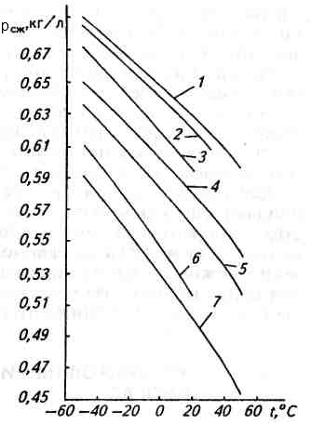

Рис. 1.2. Зависимость плотности сжиженных газов от температуры: 1 – пентан;
2 – изопентан; 3 – бутилен и изобутилен;
4 – бутан; 5 – изобутан;
6 – пропилен; 7 – пропан

Температура самовоспламенения в воздухе при давлении 0,1 МПа (760 мм рт. ст.) составляет: пропана – 466 °С, изобутана – 462 °С, бутана – 405 °С. Предельно допустимая концентрация в воздухе рабочей зоны (в перерасчете на углерод) составляет: пропана – 300 мг/м³, непредельных углеводородов – 100 мг/м³.
Сжиженные газы обладают высокой детонационной стойкостью. Например, октановое число пропана, определенное по моторному методу, равно 96, бутана – 90. Однако некоторые компоненты газа имеют сравнительно низкие октановые числа. Так, октановое число бутилена 80, а пропилена 85, вследствие чего их содержание в сжиженном газе ограничивают.
На организм человека токсичность компонентов сжиженных газов влияет косвенным образом. Эти газы не вызывают непосредственного отравления, однако при смешивании с воздухом уменьшают содержание в нем кислорода и тем самым обусловливают кислородное голодание организма человека. Сжиженные газы, попадая на кожу человека, вызывают обморожение, напоминающее ожог.
Для ощущения присутствия газа в окружающем воздухе ему придают специфический запах, добавляя резко пахнущие вещества – одоранты. Из них наиболее широко применяют этил меркаптан: 2,5 г на 100 л сжиженного газа. При такой степени одоризации можно по запаху определить содержание 0,4–0,5 % газа в воздухе. Данная концентрация газа в воздухе невзрывоопасна, так как составляет всего лишь 20 % нижнего предела воспламеняемости.
Основные физико-химические характеристики сжиженных газов – давление насыщенных паров, плотность газа, теплота сгорания, точка росы и элементарный состав. Физические свойства СНГ в значительной степени зависят от их химического состава.
Основные компоненты СНГ (табл. 1.4) кипят при низких температурах, поэтому при нормальной температуре и атмосферном давлении они могут находиться только в газовой фазе.

Таблица 1.4. Основные физико-химические свойства отдельных составляющих СНГ

Свойства | Пропилен | Бутан | Пропан | Бензин
Химическая формула | C₃H₆ | С₄Н₁₀ | C₃H₈ | C₈H₁₈
Молекулярная масса | 42,08 | 58,12 | 44,10 | 114,5
Плотность, г/см³:  - жидкой фазы при 15 °С и 0,1 МПа | 0,522 | 0,582 | 0,509 | 0,720
- газовой фазы при 0 °С и 0,1 МПа | 1,915 | 2,703 | 2,019 | 5,08
Относительная плотность газовой фазы (плотность воздуха принята за 1) | 1,481 | 2,091 | 1,562 | 3,940
Температура кипения, ºС | –47,7 | –0,50 | –41,5 | >33,0
Объем паров при испарении 1 л жидкости, м³ | 0,287 | 0,235 | 0,269 | 0,148
Низшая теплота сгорания, МДж/кг | 45,650 | 45,440 | 45,970 | 44,000
Температура воспламенения, °С | 475–550 | 475–550 | 510–580 | 470–530
Предел воспламеняемости в смеси с воздухом, %:  верхний | 2,00 | 1,80 | 2,4 | 1,50
нижний | 11,1 | 8,40 | 9,5 | 6,0

Примечание. Приведенные параметры получены при температуре газа 15 °С.
Для хранения СНГ в жидком виде необходимо повышать давление и тем больше, чем выше температура, что объясняется ростом давления насыщенных паров СНГ. Пропан и бутан при температуре соответственно 96,6 и 152,0 °С не могут существовать в жидкой фазе, даже в случае превышения давления соответственно 4,25 и 3,80 МПа. Такие параметры для пропана и бутана являются критическими.
Давление насыщенных паров – давление паров в присутствии жидкой фазы. СНГ представляют собой насыщенные кипящие жидкости. При наличии свободной поверхности над жидкой фазой всегда возникает двухфазная система жидкость – пар. Давление паров СНГ изменяется в зависимости от температуры жидкой фазы. При температуре кипения СНГ давление насыщенных паров равно атмосферному. При повышении температуры внешней среды до температуры, равной критической температуре компонентов газа, давление насыщенных паров резко возрастает.
Зная давления насыщенных паров, можно правильно рассчитать объем, который может занимать СНГ при определенной максимальной температуре внешней среды, а также обеспечить подачу жидкой и газовой фаз в систему питания двигателя.
Этан, входящий в состав СНГ в незначительных количествах, обладает достаточно высоким давлением насыщенных паров. Это способствует поддержанию необходимого давления в баллоне при отрицательных температурах внешней среды. Бутановая составляющая, которая включает нормальный бутан, изобутан, бутилен, изобутилен и другие изомеры, имеет высокую теплоту сгорания и легко сжижается. СНГ с большим содержанием бутана целесообразно применять при положительных температурах окружающей среды, особенно в районах с жарким климатом.
Компоненты газовой фазы СНГ подчиняются физическим законам состояния газа. Равновесное состояние идеального газа характеризуется уравнением состояния Менделеева – Клапейрона:
pV = RT, (1.1)
где р – абсолютное давление;
V – молярный объем идеального газа (V = 22,4 м³/моль при давлении 101,3 кПа и температуре 0 °С);
R – универсальная газовая постоянная.
Компоненты газовой фазы СНГ несколько отличаются от состояния идеального газа, поэтому в уравнение Менделеева – Клапейрона необходимо ввести коэффициент сжимаемости Z, учитывающий уменьшение молярного объема газовой среды V при повышении давления по сравнению с молярным объемом идеального газа. Тогда уравнение состояния реального газа можно выразить в следующем виде:
pV = RTZ. (1.2)
Отклонение объема реального газа от идеального можно определить с помощью уравнения Ван-дер-Ваальса. Для учета влияния температуры Т и давления р на отклонение объема реального газа вводят коэффициенты а и b (называемые постоянными Ван-дер-Ваальса) в уравнение состояния идеального газа:
(p + a/V²)(V – b) = RT. (1.3)
Значения постоянных Ван-дер-Ваальса для некоторых газов приведены в табл. 1.5.
Абсолютное давление (в МПа) СНГ в баллоне (давление насыщенных паров) может быть определено через парциальные давления отдельных компонентов:
Р_{б} = ∑x_{i}p_{i} , (1.4)
где x_{i} и p_{i} – доля и давление (в МПа) i-го компонента в СНГ.
Парциальное давление можно определить по формуле
Р_{i} = К_{i}р, (1.5)
где К_{i} – константа равновесия i-гo компонента в СНГ.
Давление насыщенных паров компонентов СНГ можно определить с достаточной степенью точности по формуле (1.4), используя метод последовательного приближения (итерационный метод). В этом случае необходимо задавать произвольные значения абсолютного давления насыщенных паров сжиженного газа и его температуры. При заданных значениях давления и температуры находят константы равновесия К_{i}, а затем, пользуясь формулами (1.4) и (1.5), вычисляют давление насыщенных паров СНГ.

Таблица 1.5. Значения постоянных Ван-дер-Ваальса

Газ | а, м²·кПа/моль² | b, л/моль
Пропан | 0,00877 | 0,00251
Этан | 0,01060 | 0,0028
Метан | 0,00357 | 0,00182
Азот | 0,00259 | 0,00165

В зависимости от температуры газа насыщенные пары СНГ имеют широкие пределы изменения давления. При одной и той же температуре давление насыщенных паров различных углеводородов неодинаково.
Давление насыщенных паров оказывает заметное влияние на эффективность подачи газового топлива в двигатель. При отрицательных температурах для надежной подачи газа в баллоне необходимо иметь достаточное избыточное давление.
К факторам, влияющим на давление внутри баллона, относят температуру и соотношение основных компонентов СНГ (пропана и бутана). Изменение давления насыщенных паров ∆р для различных составов СНГ в зависимости от температуры в баллоне показано на рис. 1.3.
По графику можно определить граничные температуры эффективной работы газобаллонных автомобилей. Представленные зависимости позволяют выбирать компонентный состав СНГ для различных климатических регионов страны. Для смеси СНГ, состоящей из 80 % пропана и 20 % бутана, при температуре –25 °С давление насыщенных паров составляет 0,1 МПа, а при температуре +30 °С достигает 0,8 МПа.
Сжиженные нефтяные газы обладают большим коэффициентом объемного расширения. При полном заполнении баллона (паровая подушка отсутствует) даже незначительное повышение температуры может привести к резкому увеличению давления, которое в этом случае составит около 0,7 МПа на 1 ºС.

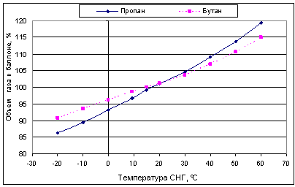

Рис. 1.3. Расчетно-экспериментальные данные изменения объема газа в баллоне
в зависимости от температуры газа

В эксплуатационных условиях паровая подушка газового баллона для обеспечения безопасной эксплуатации автомобиля должна иметь определенный объем. Объем паровой подушки, составляющий 10 % полного объема, обеспечивает оптимальное давление в газовом баллоне при изменении температуры СНГ в пределах –10...+25 °С. Повышение температуры газа в указанных пределах может произойти лишь при длительном хранении автомобиля с полностью заправленным баллоном. Поэтому при постановке автомобиля на длительное хранение часть газа из баллона должна быть израсходована. При эксплуатации автомобиля, когда газ постоянно расходуют из баллона, вероятность подобной ситуации практически исключена.
Плотность СНГ в жидком состоянии определяют при температуре 15 °С и давлении, равном давлению насыщенных паров, а в газовом – при атмосферном давлении и температуре 0 и 15 °С. Плотность СНГ в жидком состоянии, как и любой жидкости, не зависит от давления и является функцией температуры. Изменение плотности основных компонентов СНГ в зависимости от его температуры приведено на
рис. 1.3. С увеличением температуры СНГ плотность компонентов уменьшается в результате теплового расширения. При нормальных атмосферных условиях и температуре 15 °С плотность пропана в жидком состоянии составляет 510 кг/м³, а бутана – 580 кг/м³. Плотность пропана в газовом состоянии при атмосферном давлении и температуре 15 °С равна 1,9 кг/м³, а бутана – 2,55 кг/м³. При нормальных атмосферных условиях и температуре 15 °С из 1 кг жидкого бутана образуется 0,392 м³ газа, а из 1 кг пропана – 0,526 м³.
Относительная плотность основных компонентов СНГ (по воздуху) составляет: для пропана – 1,562, для бутана – 2,091. В результате этого СНГ при наличии утечек могут скапливаться в искусственных (осмотровые канавы, траншеи и приямки) и естественных непроветриваемых углублениях, а также на поверхности земли, образуя взрывоопасную смесь.
Теплота сгорания – количество теплоты, выделяющееся при полном сгорании 1 м³ газа при атмосферном давлении и температуре 20 °С. Она является одним из важнейших количественных показателей топливно-энергетических возможностей СНГ.
Различают высшую Q_{в} и низшую Q_{н} теплоту сгорания газа. При определении высшей теплоты сгорания газа учитывают всю теплоту, выделившуюся во время сгорания и отведенную от продуктов сгорания путем их охлаждения до начальной температуры. На практике образовавшиеся пары воды не конденсируются и уносят часть теплоты, затраченной на нагревание 1 кг воды от 0 до 100 °С, которая равна 418,6 кДж.
При сгорании на испарение влаги, содержащейся в топливе и полученной от сгорания водорода, затрачивается теплота. Поэтому для характеристики газовых топлив на практике применяют низшую теплоту сгорания газа, которая является стандартной величиной.
Элементарный состав СНГ относят к числу наиболее важных оценочных параметров газа. Он позволяет судить о качестве СНГ. Зная элементарный состав СНГ, можно расчетным путем определить теплоту сгорания газа и количество воздуха, необходимое для полного его сгорания. Теплота сгорания (в кДж/кг) газа может быть рассчитана по формуле
Q_{и} = 33210Q_{C} + 109060Q_{Н}. (1.6)
В формуле (1.6) состав СНГ представлен в объемных долях, или в процентах. СНГ характеризуется углеродным числом, представляющим собой отношение молекулярных масс углерода и водорода.
Газовое топливо имеет более благоприятное, чем бензин, соотношение углерода (С) и водорода (Н). Углеродное число у современных бензинов составляет около 6, а у СНГ оно равно 4,9 (ПГ 2,98). Более высокое содержание в газовом топливе водорода обеспечивает более полное сгорание в цилиндрах двигателя.
Точка росы паров СНГ при атмосферном давлении совпадает с температурой кипения. По мере увеличения давления точка росы жидкой фазы СНГ заметно повышается. Бутан по сравнению с пропаном склонен к конденсации в большей степени.
Основные моторные свойства СНГ приведены в табл. 1.6.
Сжиженные нефтяные газы обладают сравнительно простыми структурами молекул, поэтому имеют более высокие октановые числа по сравнению с жидкими топливами нефтяного происхождения. Октановое число отдельных компонентов СНГ находится в пределах
85–125. Влияние степени сжатия на мощностные и экономические показатели двигателя связано с высокой антидетонационной стойкостью газовых топлив.
Теплота сгорания характеризуется стехиометрическим составом смеси и теоретически необходимым количеством воздуха для ее полного сгорания.

Таблица 1.6. Основные моторные свойства СНГ

Свойства | Бутан | Пропан | Бензин
Октановое число (по исследовательскому (моторному) методу) | 95 (89) | 112 (96) | 92 (88)
Теплота сгорания стехиометрической смеси, МДж/м² | 3,470 | 3,408 | 3,553
Теоретически необходимый объем воздуха для сгорания топлива, м³/м³ (м³/кг) | 31,08 (12,64) | 23,98 (12,81) | 56,6 (12,35)
Максимальная скорость распространения фронта пламени, м/с | 0,825 | 0,810 | 0,850
Температура горения стехиометрической смеси, ºС | 2057 | 2043 | 2100
Коэффициент молекулярного изменения при сгорании стехиометрической смеси | 1,047 | 1,042 | 1,058

Детонационные характеристики газов и бензинов приведены в табл. 1.7.

Таблица 1.7. Детонационные характеристики газов и бензинов

Топливо | Степень сжатия | Октановое число*
Пропан | 10–12 | 96 (112)
Бутан | 7,5–8,5 | 89 (95)
Бензин Н-80 | 8,0–8,8 | 80 (85)
Бензин АИ-92 | 8,8–9,5 | 88 (92)
Бензин АИ-95 | 9,5–10 | 91 (95)

* Данные получены исследовательским методом.

Стехиометрический коэффициент представляет собой массу (объем) воздуха, теоретически необходимого для полного сгорания топлива. При полном сгорании газ превращается в продукты полного окисления – углекислый газ и водяные пары:
С₃Н₈ + 5О₂ = 3СО₂ + 4Н₂О; (1.7)
С₄Н₈ + 6,5О₂ = 4СО₂ + 5Н₂О.
Для полного сгорания пропана на одну его молекулу приходится 5 молекул кислорода, а бутана – 6,5 молекул кислорода. Содержание кислорода в воздухе, как известно, составляет 21,0 %. Поэтому для полного сгорания 1 м³ пропана требуется 24 м³ воздуха, а для бутана – 31 м³. При сгорании СНГ необходимая масса (объем) воздуха всегда будет больше по сравнению с массой бензина. Верхний предел воспламеняемости пропанобутановых смесей характеризуется содержанием 8,4–9,9 % газа в воздухе, а нижний предел – 1,8–2,4 %, пределы воспламенения бензина в смеси с воздухом составляют соответственно 6,0 и 1,5 %. Таким образом, пределы воспламенения СНГ на 15–25 % выше по сравнению с бензином.
Теплота сгорания газового топлива не эквивалентна теплоте сгорания горючей смеси, поэтому законы аддитивности при расчетах не применимы. Для газообразных топлив теплота сгорания горючей смеси
$Q_{н}=\frac{Н_{н}}{1+α l_{0}},$ (1.8)
где Н_{н} – удельная теплота сгорания единицы объема газа, кДж/м³;
l₀ – стехиометрический коэффициент горючей смеси, м³/м³.
Выделение теплоты на единицу массы у СНГ несколько больше, чем у бензина. Однако если сравнивать выделение теплоты на единицу объема горючей смеси, то окажется, что при использовании СНГ оно снижается по сравнению с бензином на 6–8 %. С увеличением коэффициента α теплота сгорания горючей смеси газовых топлив уменьшается в меньшей степени по сравнению с жидкими топливами.
При переводе двигателя с жидкого топлива на СНГ при одних и тех же режимах работы его мощность снижается. Причины этого явления связаны в основном с уменьшением: теплоты сгорания горючей смеси, коэффициента наполнения цилиндра, коэффициента молекулярного изменения при сгорании газообразных топлив.
Поскольку СНГ поступает в двигатель только в газообразном состоянии, то в результате уменьшения коэффициента наполнения снижается мощность двигателя. Наиболее заметно (5–10 %) снижается мощность двигателя при высокой частоте вращения коленчатого вала. Ранней установкой угла опережения зажигания на 3–5° от стандартного значения этот недостаток можно несколько компенсировать.
При небольшой частоте вращения, когда объем заряда смеси, поступающей в цилиндры двигателя, сравнительно невелик, заметного снижения мощности не происходит. Подогрев горючей смеси в газовых двигателях оказывает вредное воздействие на характеристики рабочего процесса. Поэтому его нецелесообразно применять в современных газовых двигателях.
Коэффициент молекулярного изменения при сгорании газовых топлив несколько меньше, чем у жидких топлив. Это приводит к снижению индикаторных показателей двигателя, в результате чего ухудшается эффективность его работы.

  - Природный газ

Природный газ – смесь газов, образовавшаяся в недрах земли при анаэробном разложении органических веществ. Он относится к полезным ископаемым. Природный газ в пластовых условиях (условиях залегания в земных недрах) находится в газообразном состоянии – в виде отдельных скоплений или в виде газовой шапки нефтегазовых месторождений, либо в растворенном состоянии в нефти или воде. В стандартных условиях (101,325 кПа и 20 °С) природный газ находится только в газообразном состоянии.
Основную часть природного газа составляет метан (CH₄) – до 98 %. В состав природного газа могут также входить более тяжелые углеводороды – гомологи метана: этан (C₂H₆), пропан (C₃H₈), бутан (C₄H₁₀), а также другие неуглеводородные вещества: водород (H₂), сероводород (H₂S), диоксид углерода (СО₂), азот (N₂), гелий (Не).
Компримированный природный газ (КПГ) (сжатый природный газ, англ. Compressed natural gas (CNG)) – сжатый природный газ, используемый в качестве моторного топлива (ГОСТ 27577–2000). Его получают из природного газа (ПГ) непосредственно на газовых месторождениях или из попутных газов при разработке нефтяных месторожде-ний. ПГ состоит в основном из метана (82–98 %) с небольшими примесями этана (до 6 %), пропана (до 1,5 %) и бутана (до 1 %), в качестве одоранта применяется этилмеркаптановая сера.
По теплоте сгорания КПГ можно подразделить на высококалорийные (Q_{н} = 23…37,7 МДж/м³), среднекалорийные (Q_{н} = 15…23 МДж/м³) и низкокалорийные (Q_{н} = 4,2…15 МДж/м³). К высококалорийным газам относятся ПГ, канализационный или биогаз, очищенный от углекислого газа; к среднекалорийным газам – коксовый газ, городской и некоторые промышленные газы; к низкокалорийным – доменный, генераторный газы.
Средне- и низкокалорийные горючие газы в настоящее время для автомобильного транспорта в компримированном (сжатом) виде не применяют. КПГ кроме горючих составляющих содержит некоторое количество негорючих компонентов – азот, углекислый газ, пары воды. Для выравнивания теплоты сгорания в КПГ могут вводиться добавки пропана и бутана.
По токсикологической характеристике природный газ в соответствии с ГОСТ 12.1.005–76 относят к веществам класса 4. Предельно допустимая концентрация ПГ на рабочих местах и в рабочих зонах не должна превышать 300 мг/м³ (в пересчете на углерод).
Основной частью ПГ являются метан и группа более сложных углеводородов (этан, пропан, бутан).
Метан – газ без цвета и запаха, малорастворим в воде, легче воздуха (относительная плотность по воздуху 0,55). Его относят к предельным углеводородам, молекулы которых состоят только из углерода и водорода. Высокое содержание водорода в КПГ обеспечивает более полное сгорание топлива в цилиндрах двигателя по сравнению с СНГ и бензином.
Метан представляет собой полноценное топливо для автомобилей с хорошими антидетонационными характеристиками и имеет достаточно высокий удельный термодинамический потенциал. Характеристики метана приведены в табл. 1.8.

Таблица 1.8. Характеристики метана (СН₄)

Показатель | Значение
Молярная масса, кг/моль | 16,03
Плотность при температуре 15 °С и давлении 0,1 МПа:  в газообразном состоянии, кг/м³ | 0,717
в жидком состоянии, кг/л | 0,42
Углеродное число | 2,96
Температура кипения, ºС | –161,7
Удельная теплота испарения, кДж/кг | 515
Температура самовоспламенения (вспышки), ºС | 590
Низшая теплота сгорания, кДж/м³ (кДж/кг) | 33800 (49750)
Относительная плотность (по воздуху) | 0,554
Коррозионная активность | Отсутствует
Токсичность | Не токсичен
Температура горения, ºС | 2030
Прочие свойства | Цвета, запаха не имеет

Природный газ по своим свойствам пригоден для использования в качестве топлива для автомобильных двигателей без значительной технологической обработки. Однако, как и любое топливо, газ должен пройти предварительную подготовку не только для хранения на автомобиле, но и для регламентации параметров, влияющих на эксплуатационные качества автомобиля.
Компримированный природный газ должен быть стабилен не только по компонентному составу, но и по содержанию различных примесей. Так, содержание жидкого остатка, представляющего собой группу тяжелых углеводородов, например, пентана, в газе, не прошедшем технологическую обработку, колеблется в широких пределах.
Наличие инертных газов в КПГ существенно влияет на стабильность показателей газовых двигателей. Зависимость теплоты сгорания горючей смеси от содержания в ней инертных газов имеет линейный характер. Если в горючей смеси содержится 1 % инертных газов при коэффициенте избытка воздуха α = 1,0, то удельная теплота сгорания ее составляет 33,8 МДж/м³. Увеличение содержания инертных газов до 10 % обедняет состав горючей смеси (α = 1,12), а теплота ее сгорания уменьшается на 10 %.
Заданные мощностные, топливно-экономические, экологические показатели двигателей, тягово-динамические качества автомобилей, а также их стабильность в эксплуатации могут быть достигнуты только при условии заправки автомобилей высококачественным газовым топливом.
Одна из наиболее важных проблем при применении ПГ на автотранспорте связана с содержанием влаги в природном газе и его осушкой, так как содержание влаги в ПГ, перекачиваемом по магистральным трубопроводам, может достигать значительных величин. Наличие влаги в газовом топливе для автомобилей не должно превышать 9 мг/м³. Наличие влаги в ПГ вызывает образование ледяных пробок в системе питания двигателя. Опыт эксплуатации показывает, что подобные явления наступают при содержании 15–30 мг/м³ влаги. Точка росы водяных паров составляет –30 °С.
При заправке газового баллона в начальный период происходит охлаждение газа. Понижение температуры газа связано с дроссельным эффектом Джоуля – Томпсона в процессе его расширения. При снижении давления на каждые 0,1 МПа температура газа снижается на 2,5 °С. Кроме того, в результате торможения струи газа, входящего в баллон, происходит интенсивный теплообмен между баллоном и газом. По мере увеличения степени заполнения баллона дроссельный эффект снижается, в результате чего повышается теплосодержание газа в баллоне.
Хранение и транспортировка компримированного природного газа происходит в специальных баллонах под давлением 19,6–32 МПа. Температура газа, заправляемого в баллон, не должна превышать температуру окружающего воздуха более чем на 15 ºС. Газ способен образовывать с воздухом взрывоопасные смеси.
Пределы воспламенения газа (по метану) в смеси с воздухом при температуре 20 °С и нормальном давлении составляют 5–15 % (по объему). Предельно допустимая концентрация углеводородов газа в воздухе рабочей зоны должна быть не более 300 мг/м³ в пересчете на углерод, а сероводорода – не более 10 мг/м³.
Применение компримированных газов, особенно природных, наиболее выгодно в районах их добычи, переработки, вблизи газовых магистралей, а также в газифицированных городах.
Основные физико-химические показатели природного компримированного газа представлены в табл. 1.9.

Таблица 1.9. Физико-химические показатели КПГ

Показатель | Значение
Относительная плотность по воздуху | 0,55–0,70
Содержание метана (СН₄), % по объему | 95±5
Содержание азота (N₂), % по объему | 0–7
Содержание сероводорода, г/м³, не более | 0,02
Содержание меркаптановой серы, г/м³, не более | 0,036
Содержание механических примесей, мг/м³, не более | 1
Суммарная объемная доля негорючих компонентов, %, не более | 7
Объемная доля кислорода, %, не более | 1
Содержание паров воды, мг/м³, не более | 9

Основные свойства КПГ приведены в табл. 1.10.

Таблица 1.10. Основные моторные свойства КПГ

Показатель | Значение
Низшая теплота сгорания, кДж/м³ | 33896 (33657)
Теоретически необходимый объем воздуха для сгорания топлива, м³/м³ | 9,52
Теплоемкость газа при 15 °С, кДж/кг | 2240
Температура самовозгорания, °C | 650
Пределы воспламенения в смеси с воздухом, %:  нижний | 5,0
верхний | 15,0
Октановое число газа (по моторному методу), не менее | 103 (102,3)

Примечание. Данные без скобок даны для компримированного природного газа марки А, в скобках – марки Б (ТУ 51-166–84).

Сжатые газы обладают повышенной испаряемостью, поэтому наблюдаются повышенные потери их. Кроме того, они имеют повышенную пожароопасность. При использовании сжатых газов особое внимание следует уделять содержанию влаги, так как она вызывает серьезные неполадки в работе системы питания.
К основным моторным свойствам газов относят детонационную стойкость и теплоту сгорания в смеси с воздухом и теоретически необходимое количество воздуха для полного сгорания стехиометрической смеси. СНГ и особенно КПГ по детонационной стойкости превосходят лучшие сорта автомобильных бензинов. Это позволяет форсировать бензиновые двигатели при работе на КПГ по степени сжатия.

  - Сжиженный природный газ

Сжиженный природный газ (СПГ) (англ. термин – Liquefied natural gas (LNG)) – природный газ, сжижаемый при охлаждении или под давлением для облегчения хранения и транспортировки.
Природный газ при нормальных условиях не может быть получен в жидком состоянии. В жидкое состояние ПГ может быть переведен только при глубоком охлаждении, сопровождающемся значительными затратами энергии.
Сжиженный природный газ представляет собой бесцветную жидкость без запаха, плотность которой в 2 раза меньше плотности воды. На 75−99 % состоит из метана. Температура кипения составляет −158…–163 °C. Коэффициент сжижения от 92 до 95 %.
Охлажденный до температуры –161,7 °С метан при атмосферном давлении переходит в жидкое состояние и уменьшается в объеме в 600 раз, плотность СПГ 0,7 кг/л. Температура кипения сжиженного метана составляет –161,74 °С.
Основными компонентами этого вида топлива являются метан (96–97 %) и азот (3–4 %). Другие составляющие ПГ содержатся в сжиженном виде в крайне незначительных количествах, и ими можно пренебречь.
Основные физико-химические свойства СПГ приведены в табл. 1.11.
Транспортировать СПГ можно железнодорожным, автомобильным и водным транспортом в специальных изотермических баллонах, а также по изотермическим трубопроводам. Криогенную технологию хранения СПГ на автомобиле считают более перспективной, чем способы хранения в сжатом виде.

Таблица 1.11. Основные физико-химические свойства СПГ

Показатель | Значение
Молярная масса, кг/моль | 16,043
Газовая постоянная | 8,314
Плотность в жидком состоянии, кг/м³ | 400
Низшая теплота сгорания, кДж/л | 20900
Теплоемкость газа при температуре 15 ºС | 2,24
Температура, °С:  кипения | –161,74
затвердевания | –182,5
Критическое давление, МПа | 4,73
Критическая температура, ºС | –82,61
Относительная плотность (плотность воздуха принята за 1) | 0,554

Сжижают ПГ на специальных установках. Технология сжижения предусматривает и операции очистки, осушки, отделения тяжелых углеводородов, азота и других примесей. Номинальное рабочее давление в криогенном баллоне автомобиля, работающего на СПГ, в зависимости от конструкции баллона составляет 0,07–0,7 МПа.

  - Биогаз

Биогаз – это метаносодержащий газ, образующийся при ускоренном получении высококачественных органических удобрений. В отличие от природного газа, биогаз возобновим, потому что его сырье для промышленности прибывает из множества твердых отходов, отстоя сточных вод, удобрения и других побочных продуктов жизнедеятельности человека и животных.
Биогазом называют смесь метана и диоксида углерода при наличии небольшого количества других газов. В состав входят: 55–80 % метана (СН₄), 15–40 % углекислого газа (СО₂), 0–1 % сероводорода (H₂S),
0–1 % азота (N₂), 0–1 % водорода (Н₂). Теплота сгорания в зависимости от состава меняется в пределах 20–27 МДж/м³.
Биогаз используют в качестве топлива для производства: электроэнергии, тепла или пара, а также в качестве автомобильного топлива.
Но в качестве моторного топлива для ДВС целесообразно использовать не биогаз, а получаемый из него биометан. Для этого из биогаза удаляют СО₂ и другие примеси, после чего газ имеет практически однородный состав с содержанием 96–98 % СН₄.
Биометан имеет низкую объемную концентрацию энергии, поэтому в качестве моторного топлива он может применяться в сжатом (до 20–40 МПа) или сжиженном состоянии.
Биометан по сравнению с нефтяными моторными топливами имеет более высокую детонационную стойкость, что позволяет снижать концентрацию вредных веществ в отработавших газах ДВС (оксида углерода в 5–10 раз, углеводородов в 3 раза, окислов азота в 1,5–2,5 раза, полициклических ароматических углеводородов (ПАУ) в 10 раз, дымности в 8–10 раз) и уменьшать количество отложений в двигателе. Ввиду отсутствия жидкой фазы масляная пленка с цилиндров двигателя не смывается, изнашивание деталей цилиндро-поршневой группы уменьшается в 2 раза, возрастает надежность двигателя.
Однако применение сжатого биометана на мобильной сельскохозяйственной технике затруднено из-за массогабаритных показателей топливных систем, сложности размещения баллонов на тракторах без ухудшения их агротехнических показателей, невозможности обеспечения необходимым запасом моторного топлива при проведении посевных и уборочных работ.
Применение сжиженного биометана (СБМ) позволяет уменьшить массу топливной системы в 3–4 раза, а ее объем – в 2–3 раза по сравнению со сжатым биометаном. СБМ во многом соответствует сжиженному природному газу, прежде всего по содержанию метана (95–98 % общего объема). СБМ – криогенная жидкость с температурой кипения 162 °С. Регазификация 1 м³ СБМ дает 600 нм³ биометана при атмосферном давлении. Газобаллонное оборудование автомобилей, работающих на сжиженных биометане и природном газе, полностью идентично. Принципиальные различия между СБМ и СПГ заключаются в сырьевых источниках: СПГ получают путем сжижения природного газа, СБМ – биогаза (продукта метанового брожения органических веществ растительного и животного происхождения). Таким образом, СБМ – один из немногих видов моторных топлив, которое может быть получено из местного сырья в каждом селе или фермерском хозяйстве.
Особый интерес к метановому брожению, или анаэробной переработке отходов, вызван во всем мире не только из-за возможности получения дешевого и высококачественного топлива, но и из-за распада органических веществ отходов до 30–40 %, т. е. существенной очистки с одновременным дезодорированием (уничтожением запахов) и полной ликвидации при термофильном режиме патогенной микрофлоры, яиц гельминтов и семян сорняков.
Таким образом, биогазовая переработка любых органических отходов позволяет решать энергетические задачи, создавая удобный вид топлива, улучшает экологию при ликвидации отходов, вносит положительный эффект в виде удобрений в сельскохозяйственное производство, помогает в решении некоторых социальных проблем улучшением условий труда и быта.

  - Генераторный газ

Генераторный газ – газ, который получают при перегонке твердого топлива с недостатком воздуха около 60 % в специальных устройствах – газогенераторах. В качестве твердого топлива используют каменный или бурый уголь, дрова, торф, брикеты из различных сель-скохозяйственных отходов (опилок, подсолнечной лузги, льняной костры и т. п.). В зависимости от вида применяемого для газификации твердого топлива состав генераторного газа (в процентах) колеблется в следующих пределах: СО – 25–30, Н₂ – 12–15, СН₄ – 0,5–3,5, СО₂ –
5–8, О₂ – 0,2–0,5, N₂ – 45–50.
Возможность тех явлений, которые ведут к образованию генераторного газа, основывается на способности угля и углеродистого топлива образовывать в первый момент горения углекислый газ (СО₂) и уголь. Вместе с тем образовавшемуся углекислому газу с накаленным углем свойственно при отсутствии избытка воздуха образовывать горючую окись углерода (СО) по уравнению
СО₂ + С = 2СО,
которая и составляет горючую составную часть генераторного газа.

  - Особенности применения газообразных топлив

Газообразные топлива обладают некоторыми преимуществами перед бензинами и дизельными топливами. Газобаллонные автомобили значительно экономичнее, чем базовые модели, работающие на жидком топливе, главным образом за счет снижения расхода на моторное масло, увеличения межремонтного пробега двигателя и меньшей стоимости топлива.
Увеличение срока службы моторного масла в газовых двигателях достигается за счет отсутствия конденсации паров топлива на стенках цилиндра и в связи с этим отсутствия разжижения картерного масла. Поэтому срок службы масла при работе двигателя на газе увеличивается в 2–2,5 раза, а срок службы двигателя – в 1,5–2 раза.
В газовых двигателях не происходит смывание масляной пленки со стенок цилиндров и поршней, количество нагаров и различных отложений на стенках камеры сгорания и в поршневой группе невелико. Вследствие этого улучшаются условия работы двигателя, снижается износ деталей шатунно-поршневой группы.
Газообразные топлива обладают высокой детонационной стойкостью, вследствие чего их можно использовать в двигателях внутреннего сгорания с высокими степенями сжатия, а следовательно, и хорошими технико-экономическими показателями.
Существенное преимущество газообразного топлива – значительное уменьшение загрязнения окружающей среды токсичными компонентами по основным контролируемым параметрам: окиси углерода (СО) в 3–4 раза, окислам азота (NO_{x}) в 1,2–2, углеводорода (C_{n}H_{m}) в 1,2–1,4 раза по сравнению с двигателями с искровым зажиганием. Кроме этого не содержится вредных соединений свинца. Дымность отработавших газов газодизельного двигателя в 2–4 раза ниже, чем при работе на дизельном топливе.
Недостаток газобаллонных автомобилей – усложненная система топливоподачи. Повышаются также пожарные требования к помещениям при техническом обслуживании и ремонте газобаллонных установок из-за возможных утечек газа.
Во всем мире парк автомобилей, работающих на нефтяном и сжиженном природном газе, постоянно растет. Сжиженные газы – это автомобильное топливо будущего. Сжиженный природный газ можно применять для производства экологически чистых бензина и дизельного топлива с низким содержанием ароматических углеводородов и твердых частиц. Однако это не всегда экономически оправдано.
Производные от природного газа, например диметилэфир, – потенциальные топлива будущего. В некоторых западноевропейских странах налажено производство двухтопливных автомобилей, работающих как на жидком, так и на газообразном топливе.

- Основные производители Газового
оборудования для автотракторной техники

Одним из крупнейших в Республике Беларусь предприятий по выпуску широкого спектра газового оборудования является Новогрудский завод газовой аппаратуры (ОАО «НЗГА»).
С 2007 года ОАО «Новогрудский завод газовой аппаратуры» начат выпуск газобаллонного оборудования с распределенным впрыском газа с применением европейских электронных компонентов.
Из российских марок газобаллонного оборудования в первую очередь хотелось бы отметить разработку научно-производственной фирмы «САГА». Начиная с 1993 года организовано серийное производство газобаллонного оборудования «САГА-6» на базе ОАО «Пермское агрегатное объединение «Инкар», имеющего многолетний опыт по выпуску топливных систем для авиационных двигателей.
Конструктивные особенности и высокое качество изготовления в производственных условиях авиационного завода обеспечивают безопасность, высокую надежность и простоту эксплуатации.
При разработке системы «САГА-6» было учтено, что главным параметром газа в отличие от бензина является давление. Поэтому была разработана система редуктора-испарителя с одной системой подачи топлива, без остальных систем, которыми оснащен карбюратор. Редуктор поддерживает на выходе постоянное давление независимо от частоты вращения коленчатого вала двигателя и нагрузки. Этого оказалось вполне достаточно для работы двигателя в любом режиме.
Благодаря высочайшему качеству изготовления аппаратура позволяет формировать оптимальный состав газовоздушной смеси на всех режимах работы двигателя из-за высокой точности редуцирования и регулирования давления газа на выходе редуктора-испарителя.
Система «САГА-6» обеспечивает работу на сжиженном углеводородном газе как карбюраторных двигателей внутреннего сгорания, так и двигателей с инжекторной системой питания без обратной связи.
По конструкции газобаллонное оборудование «САГА-6» не повторяет ни одну из существующих зарубежных или отечественных систем, прошло испытание временем и стало популярным.
Отдаленный предок нынешнего редуктора газобаллонного оборудования «Автосистема» – хорошо известный редуктор Новогрудского завода газовой аппаратуры. На это указывает сохранившаяся автономная система холостого хода. В остальном же редуктор основательно модернизирован. Он стал компактным и удобным в обслуживании – его можно ремонтировать, не снимая с автомобиля.
Диафрагма камеры второй ступени отформована из тонкой высококачественной полимерной пленки, что снизило жесткость детали и повысило точность регулирования давления на выходе, а значит, и стабильность подачи газа в двигатель.
Одной из особенностей редуктора газобаллонного оборудования «Автосистема» является то, что его не нужно периодически очищать от конденсата, распыляемого теперь потоком газа в топливный тракт двигателя, самоочистка редуктора не вызывает сбоев топливоподачи.
Компанией ООО «Славгаз» разработан редуктор «PeGAS», представляющий собой оригинальную разработку, в которой реализован механизм управления подачей топлива посредством разрежения на эжекторе, что позволяет достичь почти идеальной точности дозирования газа как для карбюраторных двигателей внутреннего сгорания, так и для двигателей с инжекторной системой питания.
Отличительными особенностями системы «ЭКОГАЗ» для карбюраторных двигателей внутреннего сгорания и двигателей с инжекторной системой питания являются:
– надежный пуск на газовом топливе как прогретого, так и холодного двигателя;
– стабильная частота вращения коленчатого вала двигателя при работе на холостом ходу в режиме прогрева и при рабочей температуре;
– высокая чувствительность газового редуктора, оснащенного сервоприводом клапана второй ступени, обеспечивающая качественный переход с холостого хода двигателя к нагрузочным режимам и динамичный разгон, приближенный к характеристикам двигателя при работе на бензине;
– стабильные, независимо от состава и качества газового топлива, температуры окружающего воздуха, засоренности воздушного фильтра и других изменяющихся условий, рабочие параметры и характеристики. Регулировки достаточно провести только при монтаже газобаллонного оборудования.
Также для автомобилей с инжекторной системой питания компанией разработана и создана система «Фаворит». Для этой системы благодаря солидной научной базе были разработаны и производятся собственные газовые инжекторы, которые по своим основным характе-ристикам превосходят все известные на сегодняшний день мировые аналоги.
Выбор компоновочной схемы системы «Фаворит» с применением отдельных форсунок, в отличие от блока рампы, хотя и увеличивает себестоимость продукции, но резко упрощает настройки и удешевляет выявление неисправностей. Это позволяет располагать форсунки на минимальном расстоянии от впускного клапана цилиндра, за счет чего достигается максимальное быстродействие системы.
На автомобиль с инжекторной системой питания без обратной связи возможна установка газобаллонного оборудования без электронного блока управления (ЭБУ), разработанного московской фирмой «Скиф Сервис Газ».
Для установки на автомобиль с системой питания с обратной связью оборудованный каталитическим нейтрализатором и лямбда-зондом комплект ГБО доукомплектовывается электронным блоком ТЕС-99 производства итальянской фирмы «Тартарини», электрическим дозатором газа с шаговым электродвигателем той же фирмы, электромагнитными форсунками и другими необходимыми деталями.
Электронный блок управления подает газ и регулирует его количество на основе данных, поступающих от лямбда-зонда, датчика положения дроссельной заслонки и датчика частоты вращения коленчатого вала двигателя.
Реле для отключения топливного насоса или эмулятор форсунок выбирают в зависимости от марки автомобиля и конструкции его системы питания.
Итальянская компания LOVATO – широко известный поставщик газобаллонных систем для двигателей внутреннего сгорания. Продукция Lovato представляет всю гамму силовых агрегатов, как для различных типов автомобилей, так и для катеров, скутеров, мотогенераторов и т. д. Она позволяет переоборудовать двигатели для работы на экологически чистом топливе (сжиженном нефтяном и сжатом природном газе). Основным условием функционирования метановой топливной системы транспортных средств является использование баллонов минимального веса, рассчитанных на давление до 32 МПа и выше, для увеличения пробега автомобилей.
На сегодняшний день компания LOVATO занимает лидирующие позиции на мировом рынке производства газобаллонного оборудования. Своего успеха LOVATO добилась в первую очередь благодаря высочайшему качеству продукции при сохранении наилучшего соотношения цены и качества. Высокое качество продукции LOVATO подтверждается сертификатом ISO 9001. Производить высокотехнологичное оборудование компании LOVATO позволяют постоянные исследования в собственном научно-испытательном центре. На экспорт в более чем 50 стран мира поставляется 75 % продукции LOVATO.
Голландская фирма «Prins Autogassystemen» является мировым лидером в развитии альтернативных топливных систем более 20 лет. Это позволило ей создать репутацию поставщика инновационных решений для широкого диапазона машин, доступных на рынке сегодня. Система ГБО PRINS VSI разработана в тесном сотрудничестве с японской корпорацией «Keihin Corp.» – мировым лидером в изготовлении газовых форсунок. Стабильная работа форсунок «Keihin» гарантируется на протяжении 290 млн. циклов. Это приблизительно соответствует ресурсу в 200 тыс. километров пробега. В комбинации со специальной стратегией программного обеспечения ГБО PRINS позволяет достигнуть превосходных характеристик работы на газу для автомобилей мощностью до 300 кВт. В японских машинах устанавливается одна из самых современных в мире систем «Valve Care», которая сохраняет седла клапанов.
Польско-итальянская компания «D.T. Gas system» – один из лидеров на рынке разработчиков газобаллонного оборудования с 1992 года.
У компании «D.T. Gas system» есть собственная научно-иссле-довательская лаборатория, которая решает возникающие вопросы, совершенствует существующие системы ГБО и проводит перспективные исследования для будущих разработок. Исследования проводятся с помощью высокоточного мощностного стенда и других приборов.
Итальянская компания «Landi Renzo» разрабатывает и производит автомобильное газовое оборудование уже несколько десятков лет. Она располагает научно-исследовательской лабораторией, одной из самых совершенных в Европе. Продукция «Landi Renzo» первой в Италии была сертифицирована по стандарту ISO 9001. Все это гарантирует хорошо продуманную конструкцию газовых установок для автомобилей, превосходное качество изготовления и сборки газового оборудования.
В настоящее время компания «BRC Gas Equipment» – мировой лидер в производстве компонентов и целостных систем ГБО для переоборудования автомобилей с бензина на пропан и метан и продолжает свое целенаправленное развитие. В производстве ГБО BRC сочетаются традиции, накопленные более чем за 30 лет работы компании в сфере разработки и производства газобаллонного оборудования, а также самые современные инновации. В исследовательских центрах «BRC Gas Equipment» постоянно происходит усовершенствование систем ГБО и разработка новых систем для перевода на газ различных двигателей, ведь автопромышленность не стоит на месте и двигатели постоянно усовершенствуются.
Компания Longas была основана в 1963 году и стала одним из современных лидеров газобаллонной индустрии. Совершенствуя систему заправки и подачи газа к редуктору, впервые предложила монтировать на горловину баллона сконструированный в компании блок, состоящий из поплавка с индикатором уровня газа, заборной трубки, заправочного, расходного и скоростного клапанов. Производство LONGAS сертифицировано по международному стандарту качества ISO 9001.
STAG – польская система управления газовым инжектором, зарекомендовавшая себя надежным и качественно работающим комплектом оборудования. Как правило, в комплекте с электронным блоком управления STAG устанавливаются редуктор и блок форсунок итальянского производства (Veltek, Alex, Matrix). Благодаря расширению программного обеспечения блока управления дополнительными функциями, дающими возможность точно дозировать впрыск газа, STAG является оборудованием, удовлетворяющим норме эмиссии выхлопных газов Euro 5. Блок управления предназначен для всех автомобилей, оборудованных 1–8-цилиндровыми бензиновыми двигателями.

3. Устройство газобаллонного оборудования
для питания двигателей с искровым
зажиганием

3.1. Газовая система с вакуумным управлением
для карбюраторных двигателей (1-е поколение)
Схема газовой системы с вакуумным управлением для карбюраторных двигателей (1-е поколение) представлена на рис. 3.1.
Данная система предназначена для установки на все виды карбюраторных автомобилей, в том числе грузовых и автобусов.
Сжиженный нефтяной газ (СНГ) хранится в газовом баллоне под давлением 1,6 МПа. Баллон устанавливается в легковых автомобилях в багажном отделении, а в грузовых – на раме.
После прогрева двигателя на бензиновом топливе с помощью переключателя вида топлива 9, расположенного на приборной панели автомобиля, переключаем его на работу на газовом топливе. При этом подается напряжение на газовый клапан 4 и газ из баллона 2 поступает по газопроводу в подкапотное пространство через электромагнитный газовый клапан, фильтр 4 и затем к редуктору-испарителю 6. В редукторе давление газа понижается до близкого к атмосферному. Дальнейший путь газа – из редуктора через дозатор газа 7 в смеситель 8.

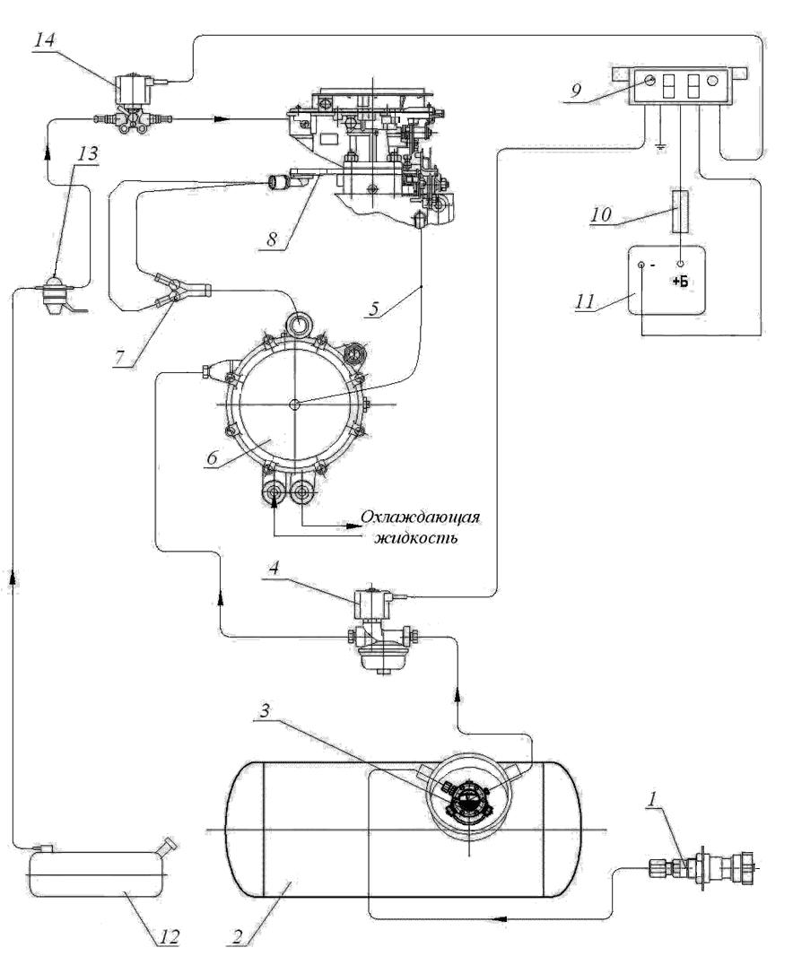
Рис. 3.1. Схема газобаллонной аппаратуры с вакуумной блокировкой: 1 – выносное заправочное устройство; 2 – баллон; 3 – блок запорно-контрольной и предохранительной арматуры; 4 – газовый клапан с фильтром; 5 – вакуумная трубка; 6 – редуктор-испаритель; 7 – дозатор газа; 8 – смеситель газа; 9 – переключатель вида топлива; 10 – предохранитель; 11 – катушка зажигания;
12 – бензобак; 13 – бензонасос; 14 – бензиновый клапан

Перевод с одного вида топлива на другой осуществляется из кабины переключателем вида топлива 9. Этот переключатель имеет три фиксированных положения: «газ», при котором напряжение подается на электромагнитный газовый клапан 4; «бензин» – напряжение подается на бензиновый клапан 14 и «нейтраль», при котором оба клапана обесточены. Одновременная подача бензина и газа в карбюратор невозможна.
Запускать и прогревать двигатель рекомендуется на бензине, а двигаться – на газе. Прежде чем перейти на газ, необходимо выработать бензин из карбюратора. Для этого и существует «нейтраль» переключателя вида топлива 9.
В этом положении переключателя двигатель работает около 1 мин и дает первый сбой. Не дожидаясь, когда он заглохнет, переводят переключатель в положение «газ». Это можно сделать как на остановленном автомобиле, так и в движении.
На стоящем автомобиле перед переключением рекомендуется быстрым нажатием на педаль управления дроссельной заслонкой увеличить частоту вращения двигателя, выработать остатки бензина ускорительным насосом, а можно выработать бензин на повышенной частоте вращения двигателя (около 2000 мин⁻¹) до переключения на газ.
Если же перевод осуществляется в движении, то, расходуя остатки бензина, не следует отпускать педаль управления дроссельной заслонкой.
При переходе с газа на бензин следует полностью перевести переключатель в положение «бензин».
Для сохранения эластичности прокладок, смазки движущихся частей и промывки жиклеров при работе на газе необходимо периодически (кратковременно) работать на бензине.
При кратковременной остановке двигателя в вакуумной трубке 5 не создается разрежения и осуществляется блокировка подачи газа в смеситель.
Заправку баллона 2 проводят через выносное заправочное устройство 1. Внутри присоединительного штуцера имеется обратный клапан, препятствующий выбросу газа из системы при отсоединении заправочного устройства газонаполнительной станции.
Кроме этого для грузовых автомобилей и автобусов представленная система может быть переоборудована для работы на компримированном (сжатом) природном газе (КПГ) (рис. 3.2).
Компримированный природный газ содержится в газовых баллонах 3 (общим количеством до 8 баллонов) под давлением 20 (32) МПа. Каждый баллон снабжен расходным вентилем 2. Заправка баллонов осуществляется через наполнительный вентиль 1.
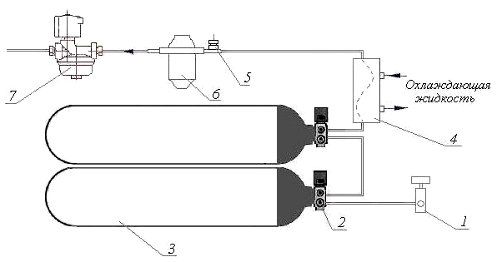
Рис. 3.2. Схема подключения газобаллонной аппаратуры высокого давления: 1 – наполнительный вентиль; 2 – расходный вентиль; 3 – газовый баллон;
4 – подогреватель газа; 5 – сигнализатор аварийной выработки газа; 6 – редуктор высокого давления; 7 – электромагнитный клапан с фильтром

Из баллонов 3 газ подается в подогреватель 4, в котором теплоносителем является жидкость, подводимая из системы охлаждения (или отработавшие газы), затем – в редуктор высокого давления 6. В нем давление понижается до 1–1,6 МПа, и далее газ подается через электромагнитный клапан 7, фильтр к редуктору низкого давления 6
(см. рис. 3.1).

3.2. Газовая система с электромеханическим управлением
для карбюраторных двигателей (2-е поколение)

Схема газовой системы с электромеханическим управлением для карбюраторных двигателей (2-е поколение) представлена на рис. 3.3. Данная система предназначена для установки на все виды карбюраторных автомобилей, в том числе грузовых и автобусов.
Схема отличается от варианта, представленного на рис. 3.1, установкой автоматического редуктора-испарителя 6 и переключателя вида топлива 9 со встроенной системой защиты и предпускового обогащения. Эту функцию выполняет электромагнитный запорный клапан 5, управляемый от блока управления, который при работающем двигателе открывает его, обеспечивая подачу газа.
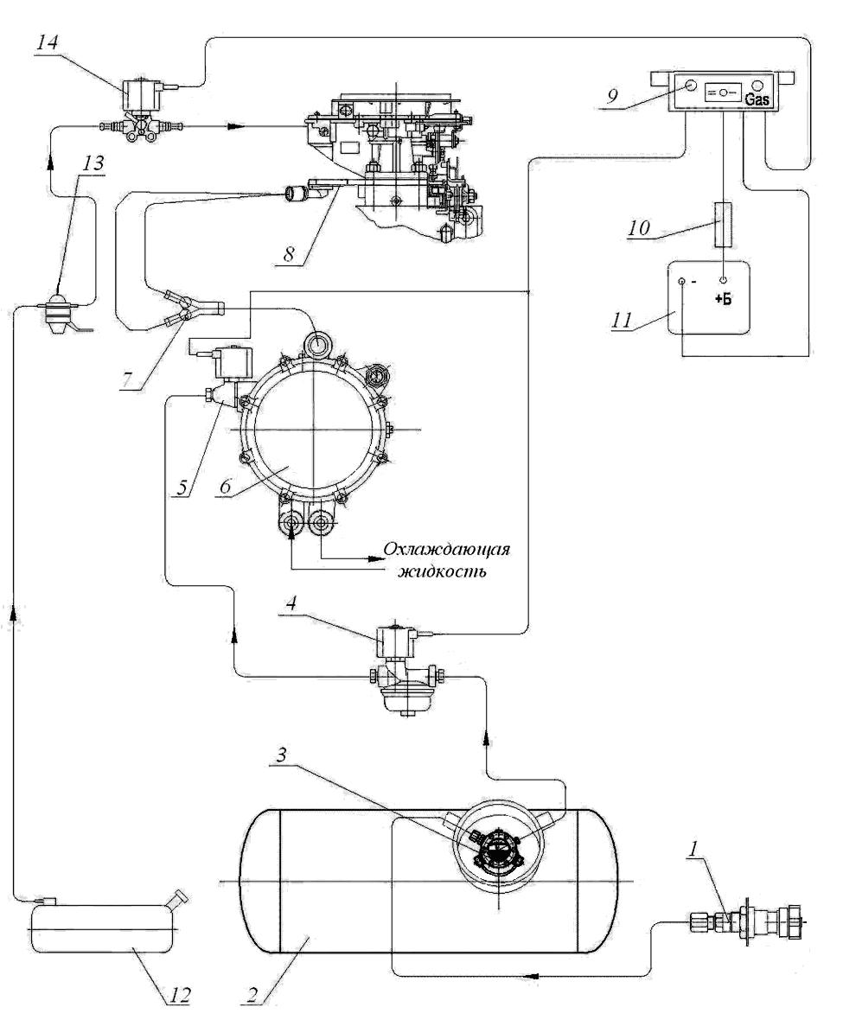
Рис. 3.3. Схема газобаллонной аппаратуры для редуктора с электромеханической блокировкой: 1 – выносное заправочное устройство;
2 – баллон; 3 – блок запорно-контрольной и предохранительной арматуры; 4 – газовый клапан; 5 – клапан запорный; 6 – редуктор-испаритель; 7 – тройник подвода газа; 8 – смеситель газа; 9 – электронный блок управления; 10 – предохранитель; 11 – катушка зажигания; 12 – бензобак; 13 – бензонасос; 14 – бензиновый клапан

Данная схема также может быть переоборудована для работы на КПГ по схеме рис. 3.2.

  - Газовая система с электронным управлением
для карбюраторных и инжекторных двигателей,
имеющих лямбда-зонд (3-е поколение)

Схема газовой системы с электронным управлением для карбюраторных и инжекторных двигателей, имеющих лямбда-зонд (3-е поколение), представлена на рис. 3.4. Система предназначена для установки на все виды карбюраторных и инжекторных автомобилей, имеющих лямбда-зонд (датчик кислорода), в том числе и с нейтрализатором отработавших газов.
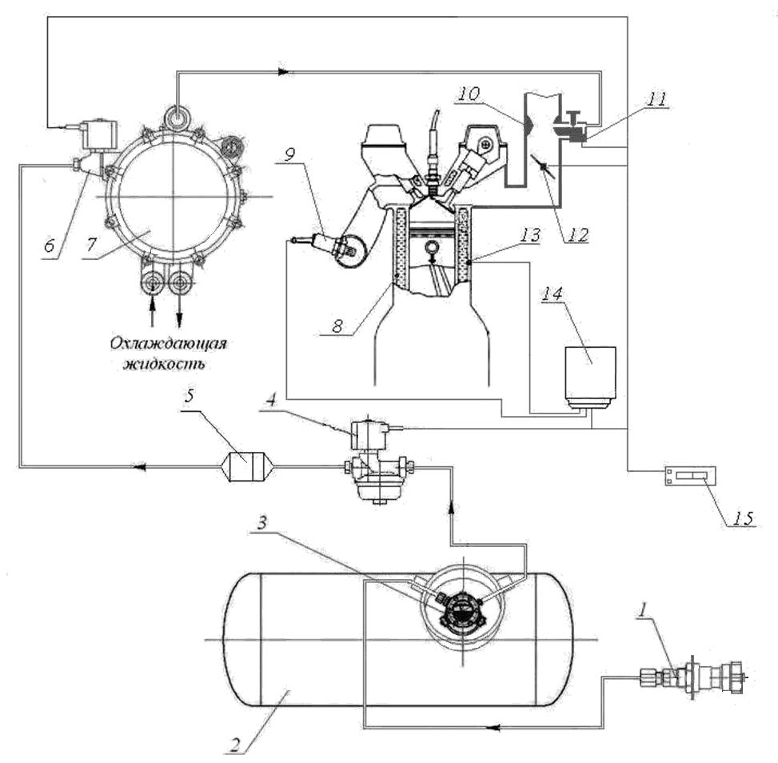
Рис. 3.4. Схема газобаллонной аппаратуры с электромагнитной блокировкой и соленоидом регулирования качества смеси: 1 – выносное заправочное устройство; 2 – баллон; 3 – встроенное заправочное устройство; 4 – газовый клапан с фильтром; 5 – фильтр тонкой очистки газа; 6 – газовый капан; 7 – редуктор-испаритель; 8 – двигатель;
9 – кислородный датчик; 10 – смеситель; 11 – электромагнитный клапан смесителя;
12 – датчик положения дроссельной заслонки; 13 – датчик температуры охлаждающей жидкости; 14 – электронный блок управления; 15 – переключатель вида топлива

Сжиженный нефтяной газ хранится в газовом баллоне 2, который заправляется газом посредством подключения заправочного выносного устройства 1. Блок запорно-контрольной и предохранительной арматуры крепится к фланцу, расположенному на баллоне (для легковых автомобилей блок арматуры крепится к фланцу с предварительно установленным на фланец корпусом системы вентиляции). От блока арматуры газ поступает по газопроводу в подкапотное пространство к электромагнитному газовому клапану 4 и затем по газопроводу через фильтр тонкой очистки газа 5 к редуктору-испарителю 7. В редукторе-испарителе происходит снижение давления газа до величины, близкой к атмосферному. Для подогрева и испарения газа редуктор-испаритель подключен рукавами к малому кругу системы охлаждения двигателя. Затем газ по рукаву поступает к смесителю газа 10 и электромагнитному клапану 11 регулирования качества смеси.
Для прекращения подачи бензина во время работы двигателя на газовом топливе в бензопровод между бензонасосом и карбюратором устанавливается электромагнитный бензиновый клапан, а для инжекторных двигателей устанавливается эмулятор работы форсунки (форсунок). В кабине водителя установлен переключатель вида топлива 15 и электронный блок управления 14.
Электронный блок управления (ЭБУ) управляет формированием оптимального состава смеси в зависимости от условий движения.
После запуска холодного двигателя до достижения нормальной температуры двигателя газовая система не принимает в расчет выходное напряжение кислородного датчика (лямбда-зонда). Управление ЭБУ в зависимости от сигнала кислородного датчика осуществляется только после прогрева двигателя, когда температура охлаждающей жидкости станет выше 40 ºС и лямбда-зонд прогреется до температуры 300–350 ºС.
Кислородный датчик обладает свойством резкого изменения выходного напряжения вблизи теоретического соотношения состава смеси. И ЭБУ, получив сигнал кислородного датчика, изменяет значение количества газа и осуществляет точное управление вблизи теоретического соотношения состава смеси (для СНГ α = 15,5…15,7).
Когда напряжение кислородного датчика становится выше 0,45 В, ЭБУ определяет, что смесь обогащенная, и медленно уменьшает значение количества газа и обедняет смесь. И когда смесь становится беднее теоретического состава (напряжение кислородного датчика ниже 0,45 В), наоборот, увеличивает значение подачи и обогащает смесь.
Таким образом, кислородный датчик определяет концентрацию кислорода (О₂) в отработавших газах и посылает сигнал в ЭБУ, определяет состав смеси и управляет соленоидом электромагнитного смесителя, установленным в системе, и корректирует состав смеси так, чтобы он был в зоне теоретического соотношения.
Электронный блок управления, который управляет работой электромагнитного клапана, включает или выключает его. В этом случае включение электромагнитного клапана означает, что кроме главного канала открывается дополнительный канал, и во впускной коллектор поступает обогащенная смесь, а выключение означает, что перекрывается дополнительный канал и в коллектор поступает обедненная смесь.
Электромагнитный клапан включается или выключается в зависимости от импульсных сигналов частотой в 20 Гц, которые поступают из ЭБУ.
Когда электромагнитный клапан включен (зона Т₂) (рис. 3.5), в смеситель поступает топливо по дополнительному каналу и смесь обогащается. При этом топливо поступает и по главному каналу, и по дополнительному.

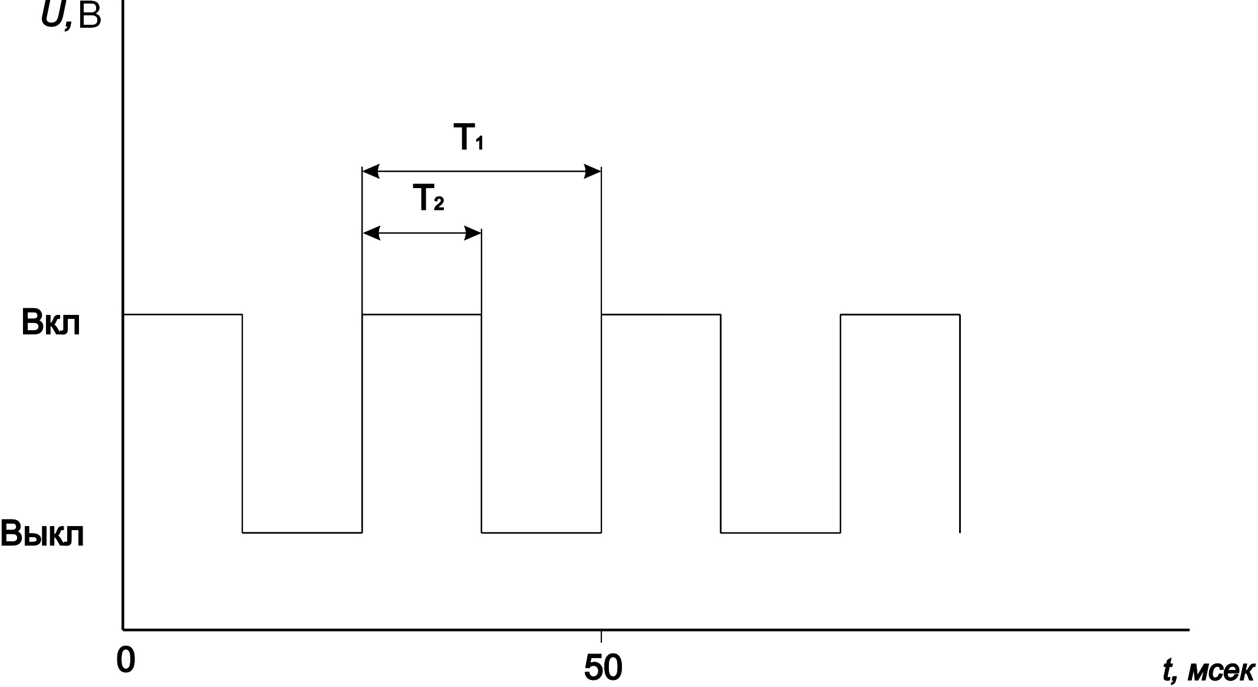

Рис. 3.5. Диаграмма работы электромагнитного клапана

Когда электромагнитный клапан отключен (зона Т₁–Т₂), перекрывается дополнительный канал и смесь обедняется. При этом топливо поступает только по главному каналу.
Величина подачи означает отношение времени включения к времени выключения в течение одного импульса (Т₂/Т₁×100), и при больших значениях подачи смесь обогащается, при малых – смесь обедняется и определяет объем топлива, проходящего через электромагнитный клапан.
В автомобилях с инжекторной системой питания для подачи топлива чаще всего используется электрический насос, поэтому в системах с механическими форсунками дополнительно устанавливается реле отключения топливного насоса при переходе на газовое топливо. В системах, оснащенных электрическими бензиновыми форсунками, при переходе на газ отключается или насос, или форсунки.
Существует два способа отключения подачи бензина.
Первый способ предусматривает полное отключение подачи топлива. Для этого в цепь управления штатным реле бензонасоса устанавливают выключатель. Также в цепь управления форсунками устанавливают реле выключения. Таким образом, при переключении на газ одновременно отключаются бензиновые инжекторы и топливный бензонасос.
Второй способ не предусматривает отключение бензонасоса, так как должно поддерживаться соответствующее давление бензина, чтобы без помех перейти с газа на бензин, а также избежать усыхания резинотехнических изделий системы питания. При этом сохраняется режим охлаждения инжекторов циркулирующим по основной и сливной магистралям топливом.
При отключении форсунок они замещаются эмуляторами – электронными устройствами, имитирующими работу форсунок.
Необходимость такого решения обусловлена тем, что ЭБУ двигателем, не получая информации о срабатывании форсунок, отключает всю систему управления (в том числе и систему зажигания), предполагая, что произошло повреждение электрической цепи.
Кроме этого устанавливается устройство для предотвращения повреждения датчика расхода воздуха и воздушного фильтра.
Введение элементов электронного регулирования в традиционные рычажно-мембранные системы, конечно, не устранило их основные недостатки (неравномерность дозирования газа по цилиндрам, большая инерционность газового потока, недостаточная надежность механических регуляторов давления). В то же время частичная электронизация позволила значительно увеличить стабильность работы оборудования при относительно невысокой стоимости.

  - Газовая система с электронным управлением
для инжекторных двигателей (3-е поколение)

Схема газовой системы с электронным управлением инжекторных двигателей (3-е поколение) представлена на рис. 3.6. Система предназначена для установки на инжекторные автомобили.
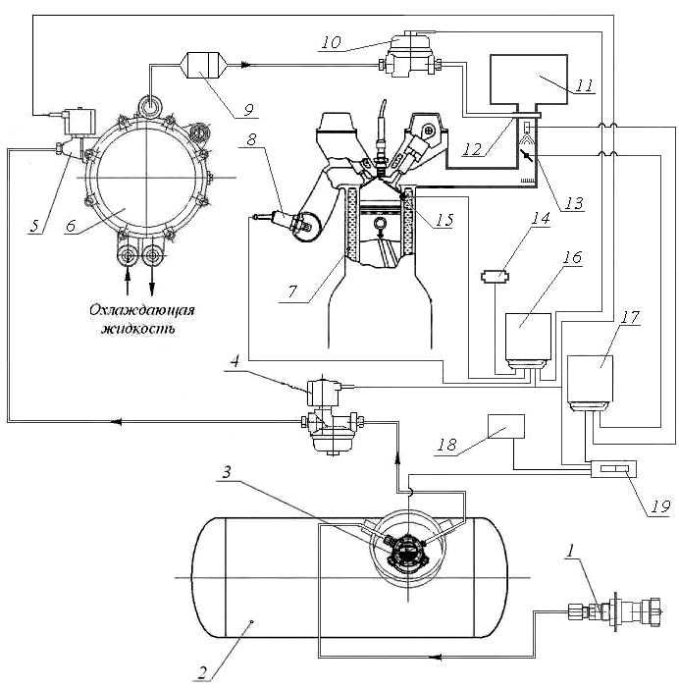
Рис. 3.6. Схема газобаллонной аппаратуры с электронным управлением: 1 – выносное заправочное устройство; 2 – баллон; 3 – блок запорно-контрольной и предохранительной арматуры; 4 – газовый клапан с фильтром; 5 – клапан запорный; 6 – редуктор-испаритель; 7 – двигатель; 8 – лямбда-зонд; 9 – фильтр тонкой очистки газа; 10 – шаговый дозатор; 11 – воздушный фильтр; 12 – смеситель;
13 – датчик положения дроссельной заслонки; 14 –диагностический разъем;
15 – датчик детонации; 16 – ЭБУ (газа); 17 – эмулятор; 18 – катушка зажигания; 19 – переключатель вида топлива

Сжиженный нефтяной газ хранится в газовом баллоне. От блока арматуры газ поступает по газопроводу в подкапотное пространство к электромагнитному газовому клапану с фильтром 4 через фильтр тонкой очистки газа и затем по газопроводу к редуктору-испарителю 6. Из редуктора через шаговый дозатор 10 газ идет в смеситель 12.
Необходимое соотношение газовоздушной смеси обеспечивает шаговый дозатор 10 (аттуатор). Это устройство оснащено шаговым электродвигателем 1 (рис. 3.7), который по команде блока 16 изменяет проходное сечение трубки дозатора.
В штатном ЭБУ заложена программа для работы на бензине, т. е. для обеспечения соотношения 1:14,7, и это необходимо учитывать при переоборудовании инжекторных автомобилей на газ. Для обеспечения коэффициента λ > 1 должны соблюдаться соотношения между воздухом и газом 1:16,1 (для пропан-бутана) или 1:17,2 (для компримированного природного газа). Чтобы не выполнять дорогостоящего перепрограммирования, для работы на газе применяют дополнительные согласующие электронные устройства 16 и 17. В случае отключения форсунок впрыска бензина и ряда датчиков, вместо них подключают эмуляторы 17 – электронные устройства, имитирующие работу бензиновых форсунок при переводе двигателя на газовое топливо (они имитируют работу двигателя, выдавая ЭБУ сигналы, что эти отключенные приборы работают нормально).
Однако при работе инжекторных систем на газе повышается вероятность обратного распространения пламени во впускной трубопровод, расходомер и воздушный фильтр 11 из-за внезапного обеднения смеси (λ > 1) на переходных режимах. Возможны хлопки, которые могут разрушить корпус воздушного фильтра и повредить расходомер воздуха, выполненный из платиновой проволоки толщиной 70 мкм. Для предотвращения этих явлений устанавливается дозатор, управляемый ЭБУ через согласующий блок. В корпусе воздушного фильтра устанавливают обратный предохранительный клапан – устройство, сбрасывающее излишнее давление во впускной трубе в момент хлопка газовоздушной смеси.
Аттуатор – это регулятор, устанавливаемый между редуктором-испарителем 6 (рис. 3.7) и смесителем 12.

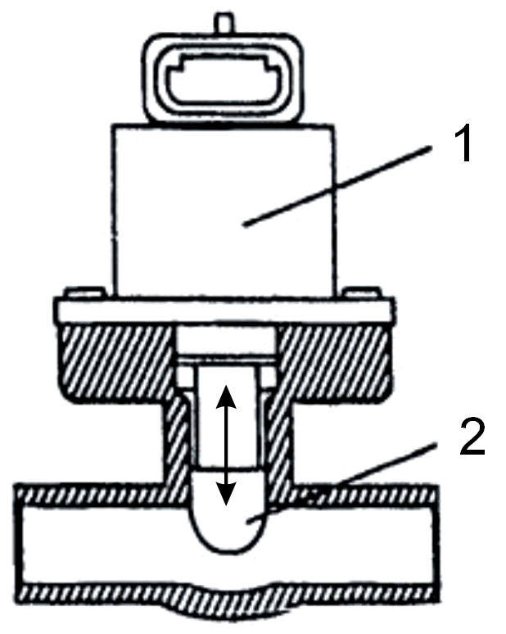

Рис. 3.7. Шаговый дозатор (аттуатор):
1 – шаговый двигатель; 2 – шток

Аттуатор изменяет поток газа во время работы двигателя по сигналам ЭБУ, который использует сигнал от лямбда-зонда таким образом, чтобы газовоздушная смесь, поступающая в двигатель, имела состав, близкий к стехиометрическому. Это обеспечивает оптимальную и долговременную работу каталитического нейтрализатора и гарантирует выполнение требований к выбросу отработавших газов на уровне более низком, чем при работе данного двигателя на бензине.
Опыт эксплуатации систем, оснащенных управляемыми аттуаторами, показывает, что при работе в режиме холостого хода может возникнуть нестабильность.
Для подогрева и испарения газа редуктор-испаритель подключен шлангами к системе охлаждения двигателя.
Управление электромагнитными клапанами и другими электрическими элементами, являющимися составной частью ГБО, осуществляет электронный блок управления 16. ЭБУ газового оборудования подключается к датчикам автомобиля и осуществляет управление шаговым дозатором по заложенной в ЭБУ топливной карте. Карты представляют собой матрицу (таблицу) (рис. 3.8).

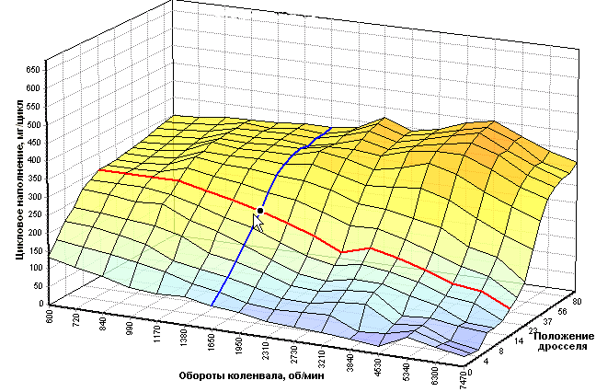

Рис. 3.8. Топливная карта в графическом виде

В любой момент система по сигналам датчиков определяет необходимую подачу газа.
Система имеет переключатели видов топлива, систему управления газовыми и бензиновыми клапанами в процессе пуска двигателя и систему управления углом опережения зажигания.
При переходе с одного топлива на другое угол опережения зажигания автоматически меняется, при этом мощность искрового разряда при переходе на газ увеличивается на 35–40 %. В блоке предусмотрена функция управления клапаном паровой фазы блока арматуры, что обеспечивает автоматическое включение и выключение клапана при достижении определенной температуры теплоносителя, обогревающего редуктор-испаритель. Блок снабжен индикатором, показывающим уровень газа в баллоне. Переход с бензина на газ и с газа на бензин осуществляет водитель со своего места без остановки автомобиля.
Системы 3-го поколения гарантируют поддержание экологических требований EURO 1.

  - Газовая система с механическими форсунками
и шаговым дозатором для инжекторных
двигателей (3-е поколение)

Голландская компания «Koltec-Necam» разработала систему впрыска сжиженного нефтяного газа MEGI (Multipoint Electronic Gas Injection).
Схема системы распределенной одновременной подачи газа для инжекторных автомобилей на основе редуктора постоянного давления с блоком управления, электромеханическим шаговым дозатором подачи газа является полной, самостоятельной инжекторной системой подачи газового топлива и представлена на рис. 3.9.
Для подачи газа используется газовая система питания, отличающаяся от предыдущей (см. рис. 3.7) главным образом распределителем, который распределяет поток газа на цилиндры двигателя.
Блок управления управляет электромеханическим шаговым дозатором подачи газа на основе информации, полученной от штатных датчиков двигателя (лямбда-зонд 7, датчик положения дроссельной заслонки 5), а также собственных датчиков (температуры редуктора, разрежения во впускном коллекторе). Он имеет в памяти топливную и разгонную карту, а также адаптационный алгоритм работы. В зависимости от концентрации кислорода в выпускном коллекторе блок управления добавляет либо уменьшает подачу топлива с помощью шагового дозатора газа. Топливная карта пишется индивидуально для каждого автомобиля с учетом износа двигателя.
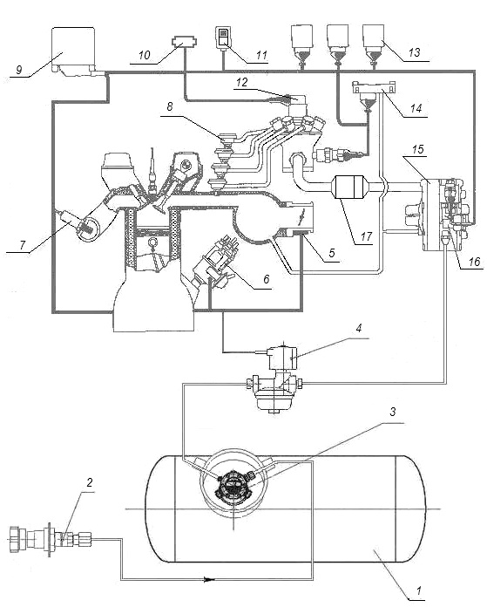

Рис. 3.9. Схема газобаллонной аппаратуры с механическими форсунками и шаговым дозатором: 1 – баллон; 2 – выносное заправочное устройство; 3 – блок запорно-контрольной и предохранительной арматуры; 4 – газовый клапан; 5 – датчик положения дроссельной заслонки; 6 – устройство для выработки сигнала, соответствующего частоте вращения коленчатого вала; 7 – лямбда-зонд; 8 – форсунки для впрыскивания газа; 9 – блок управления электронный; 10 – диагностический разъем; 11 – переключатель для выбора типа используемого топлива; 12 – распределитель с шаговым дозатором; 13 – реле; 14 – датчик давления воздуха; 15 – регулятор давления в испарителе; 16 – клапан перекрытия подачи газа; 17 – фильтр газа

Индивидуальная подача топлива имеет следующие преимущества:
- топливо равномернее распределяется по цилиндрам, что дает возможность поддерживать одинаковый состав смеси в цилиндрах, вследствие чего повышается экономичность двигателя;
- достигается более точная, чем при наличии общего газового смесителя, коррекция состава смеси при переходе двигателя с одного режима на другой, чем обеспечивается экономичность и лучшая приемистость двигателя;
- выброс вредных веществ не превышает допустимого уровня токсичности отработавших газов по нормам EURO 3;
- уменьшается пожарная опасность и вероятность обратных хлопков во впускном коллекторе, так как отсутствуют большие объемы, заполненные горючей смесью;
- при электронном управлении впрыском облегчается возможность отключения подачи топлива на режимах принудительного холостого хода, что значительно уменьшает расход газового топлива.

  - Газовая система с электронным управлением адаптивного типа для инжекторных двигателей (4-е поколение)

Система распределенной подачи газа (рис. 3.10) может работать на сжиженном нефтяном газе, компримированном природном газе. Предназначена для инжекторных автомобилей с каталитическим нейтрализатором на основе редуктора постоянного давления с блоком управления электромеханическими газовыми форсунками.
Представленная система является инжекторной системой подачи газового топлива, работающей совместно со штатным блоком управления двигателем автомобиля. Используется в любых инжекторных автомобилях, совместима с экологическими требованиями EURO-3, а также системами бортовой диагностики OBD II и EOBD.
Газ к форсункам подается под давлением 0,095–0,13 МПа газовым редуктором-испарителем 6. В каждый цилиндр газ поступает от соответствующей форсунки. Все форсунки конструктивно выполнены в форме единого блока 10, состоящего из четырех электромагнитных форсунок.
Системы с фазированным распределенным впрыском используют вычислительные мощности и топливные карты, заложенные в штатный бензиновый контроллер машины, вносят лишь необходимые поправки. Системы отличаются от других наличием отдельных электромагнитных форсунок впрыска газа (газообразной фазы) в каждый цилиндр, т. е. полностью аналогичны бензиновой системе. Фазу и дозировку впрыска определяет штатный бензиновый контроллер машины, имеющий сложные алгоритмы адаптации.

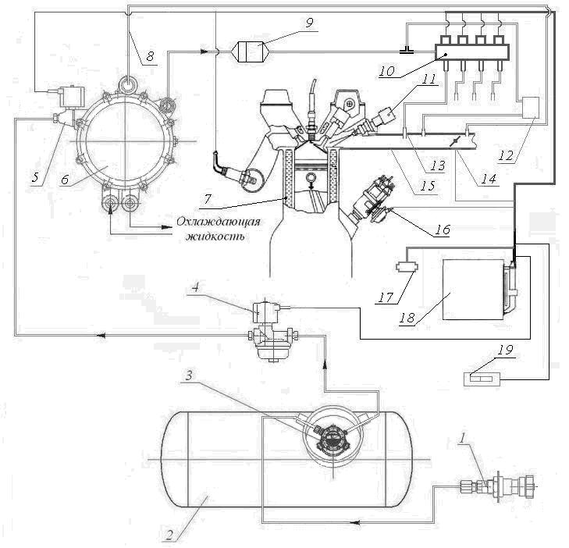

Рис. 3.10. Схема газобаллонной аппаратуры с электронным управлением адаптивного типа: 1 – выносное заправочное устройство; 2 – баллон; 3 – встроенное заправочное устройство; 4 – газовый клапан; 5 – клапан запорный; 6 – редуктор-испаритель; 7 – двигатель; 8 – вакуумная трубка; 9 – фильтр тонкой очистки газа; 10 – рампа газовых форсунок; 11 – бензиновая форсунка; 12 – датчик давления; 13 – газовый штуцер; 14 – датчик положения дроссельной заслонки; 15 – впускной коллектор; 16 – датчик частоты; 17 – диагностический разъем; 18 – электронный блок управления; 19 – переключатель вида топлива

Блок управления автомобиля рассчитывает на основе данных с датчиков время впрыска для разных ситуаций.
Газовый блок формирует импульсы для открытия газовых форсунок, основываясь на длительности посылаемых импульсов бензиновым форсункам.
Когда автомобиль работает на бензине (рис. 3.11), ЭБУ формирует импульс определенной длительности (на схеме 3 мс) и посылает его на бензиновую форсунку. Форсунка открывается и впрыскивает бензин. Выхлопные газы анализируются лямбда-зондом. Если количество кислорода в выхлопных газах не соответствует требуемому значению для данного режима, то ЭБУ вносит коррективы в длительность импульса.

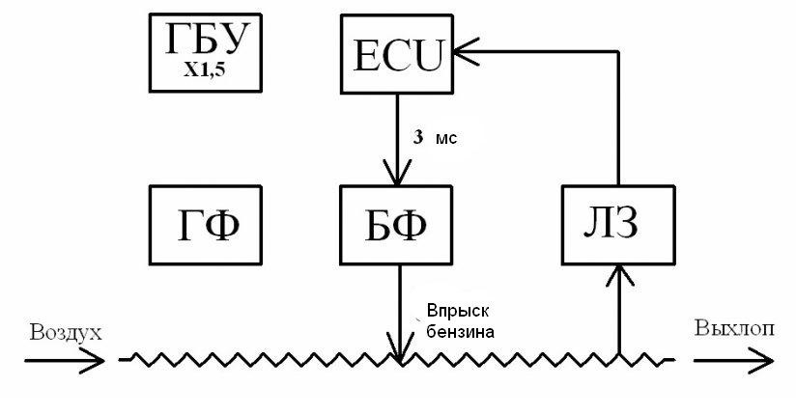

Рис. 3.11. Схема работы на бензине: ECU – блок управления автомобиля; ГБУ – газовый блок управления; ГФ – газовая форсунка; БФ – бензиновая форсунка; ЛЗ – лямбда-зонд; волнистая линия – схематическое обозначение впускного и выпускного тракта

На основе данных с датчиков ЭБУ формирует импульсы определенной длительности (все те же 3 мс) и посылает на бензиновую форсунку. Газовый блок управления (рис. 3.12) перехватывает импульс, и бензиновая форсунка не открывается. От газового блока отправляется ответ об открытии бензиновой форсунки в ЭБУ, чтобы тот не обнаружил ошибку.
В газовом блоке управления импульс изменяется на заданный коэффициент (на схеме в 1,5 раза), и сигнал длительностью 4,5 мс подается на газовую форсунку. Та открывается и впрыскивает порцию газа. Газ смешивается с воздухом, сгорает, выхлопные газы анализируются лямбда-зондом. Если коэффициент в газовом контроллере подобран неправильно, то на это реагирует лямбда-зонд и указывает ЭБУ, что смесь либо обедненная, либо обогащенная. Если разница очень велика, то высвечивается «ошибка» и загорается сигнальная лампа «check engine».
На основе данных лямбда-зонда ЭБУ вносит поправку в длительность открытия бензиновой форсунки. Допустим, лямбда-зонд измерил, что на газе смесь беднее нормальной на 10 %. ЭБУ реагирует на это увеличением времени впрыска на 0,3 мс, т. е. посылает импульс длительностью 3,3 мс. Этот импульс перехватывает газовый блок и выдает на газовую форсунку импульс длительностью 4,95 мс. То есть даже если выбран неправильный коэффициент, при движении ЭБУ настроит длительность импульса до оптимального значения.

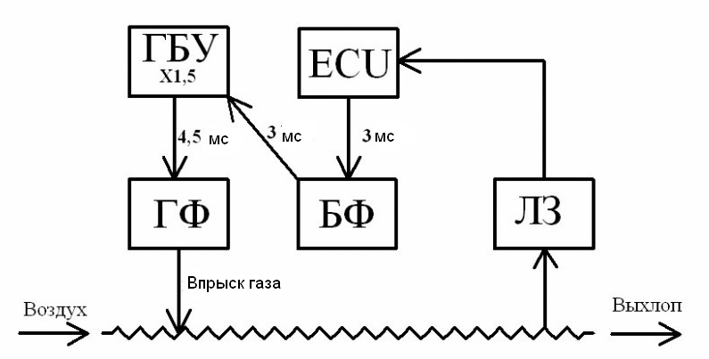

Рис. 3.12. Схема работы на газе: ECU – блок управления автомобиля; ГБУ – газовый блок управления; ГФ – газовая форсунка; БФ – бензиновая форсунка; ЛЗ – лямбда-зонд; волнистая линия – схематическое обозначение впускного и выпускного тракта

В газовом контроллере находится не один коэффициент, а карта коэффициентов. Карта газовых коэффициентов (рис. 3.13) – это таблица, в которой по оси Х показано время впрыска бензина, по У – обороты. На пересечении значений осей – коэффициент.

t, мс | n, мин⁻¹
t, мс | 500 | 1000 | 1500 | 2000 | 2500 | 3000 | 3500 | 4000 | 4500 | 5000 | 5500 | 6000
2,0 | 109 | 109 | 109 | 109 | 110 | 111 | 112 | 114 | 115 | 116 | 116 | 116
2,5 | 110 | 110 | 110 | 110 | 111 | 112 | 114 | 116 | 117 | 118 | 118 | 118
3,0 | 120 | 120 | 120 | 120 | 121 | 122 | 124 | 126 | 127 | 128 | 128 | 128
3,5 | 128 | 128 | 128 | 128 | 129 | 1230 | 132 | 134 | 135 | 136 | 136 | 136
4,5 | 131 | 131 | 131 | 132 | 133 | 134 | 135 | 136 | 137 | 138 | 138 | 138
6,0 | 129 | 129 | 129 | 130 | 131 | 132 | 133 | 135 | 136 | 137 | 137 | 137
8,0 | 125 | 125 | 125 | 126 | 127 | 128 | 130 | 132 | 133 | 134 | 134 | 134
10,0 | 115 | 115 | 115 | 115 | 116 | 118 | 119 | 121 | 122 | 123 | 123 | 123
12,0 | 107 | 107 | 107 | 107 | 108 | 109 | 111 | 113 | 114 | 115 | 115 | 115
14,0 | 106 | 106 | 106 | 107 | 108 | 110 | 112 | 113 | 114 | 114 | 114 | 114
16,0 | 104 | 104 | 104 | 104 | 105 | 106 | 108 | 110 | 111 | 112 | 112 | 112

Рис. 3.13. Карта коэффициентов
При корректировке бензинового сигнала придерживаются следующего принципа: количество дозируемого газового топлива, которое определяется временем открытия газовой форсунки, должно быть энергетически эквивалентно количественной потребности в бензине в данный момент, определяемый базовым ЭБУ (обеспечивается временем открытия форсунки).
Следует учесть, что увеличение времени открытия газовой форсунки ограничено. Чтобы избежать чрезмерного увеличения времени открытия газовой форсунки, необходимо увеличить ее пропускную способность путем подбора рабочего сечения штуцеров на выходе из форсунок.
Газовая форсунка представляет собой электромагнитный клапан, в который на выходе вставлен калиброванный штуцер (рис. 3.14).

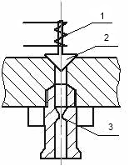

Рис. 3.14. Схема газовой форсунки:
1 – обмотка катушки соленоида; 2 – клапан;
3 – калиброванный штуцер

В каждый цилиндр газ подается своей форсункой. Газ от штуцера форсунки поступает в штуцер 13 (см. рис. 3.10) на впускном коллекторе 15 по резиновому трубопроводу. При этом используется сигнал, предназначенный для бензиновой форсунки того же цилиндра, что позволяет сохранить синхронизированный впрыск и при газовом режиме работы двигателя.
Во время работы на газовом топливе ЭБУ 18 получает информацию о давлении и температуре газа, поступающего на форсунки, и о разрежении во впускном коллекторе.
Разница ΔР между давлением газа Pr, поступающего из редуктора-испарителя, и разрежением Pv впускного трубопровода есть абсолютное давление, которое и используется газовым ЭБУ для корректировки времени открытия газовой форсунки:
ΔP = Pr – Pv.
Датчик давления и разрежения 12 отслеживает все изменения в газовой магистрали блока форсунок 10 впускного трубопровода, преобразовывает их и передает на ЭБУ газовой системы.
Датчик температуры газа, расположенный на блоке форсунок (на схеме не показан), также подает на ЭБУ газовой системы корректирующий сигнал. Этим в значительной степени обеспечивается хорошая приемистость двигателя, особенно на переходных режимах работы.
Настройка системы осуществляется при помощи компьютера с подключением через диагностический разъем 17 к ЭБУ газовой системы и использованием специального программного обеспечения (ПО).
Важнейшим достоинством систем с индивидуальными газовыми форсунками является отсутствие обратных хлопков во впускном трубопроводе.

  - Система подачи газового топлива в жидком виде
(5-е поколение)

Система подачи газового топлива в жидком виде LPi (Liquid Propane Injection) – система впрыска газа, которая может работать только на сжиженном нефтяном газе. Предназначена для инжекторных автомобилей с нейтрализатором отработавших газов и позволяет обеспечить поддержание экологических требований EURO 4.
Является инжекторной системой подачи газового топлива в жидком виде, обеспечивающей фазированный распределенный впрыск газа (рис. 3.15).
Система работает только совместно со штатным блоком управления двигателем автомобиля. Для этого в баллоне находится газовый насос 2, повышающий давление впрыскиваемого газа (0,7–2,5 МПа) и обеспечивающий циркуляцию жидкой фазы газа из баллона через рампу газовых форсунок с клапаном обратного давления обратно в баллон. В остальном устройство аналогично системам 4-го поколения.
Блок управления DGI (Digital Gas Injection) управляет электромеханическими газовыми форсунками на основе информации, полученной от штатного блока управления двигателем. Устанавливается в разрыве между штатным блоком управления и бензиновыми форсунками, отключает подачу импульса для бензиновых форсунок, принимает временной импульс от блока управления двигателем, корректирует длительность импульса и передает его на газовые форсунки. Блок управления двигателем сам управляет подачей газового топлива через блок управления системы.
К преимуществам системы 5-го поколения можно отнести отсутствие снижения мощности, повышенного расхода газа, а также возможность запуска двигателя на газе при любых отрицательных температурах, ввиду отсутствия необходимости испарять газ перед подачей в двигатель.

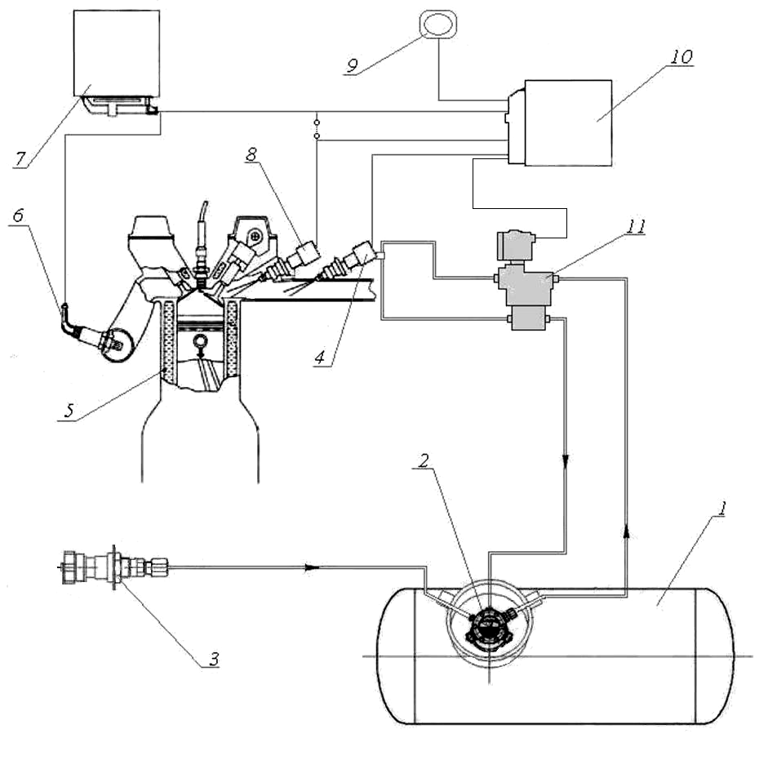

Рис. 3.15. Схема системы подачи газового топлива в жидком виде: 1 – газовый баллон; 2 – модуль подачи топлива; 3 – выносное заправочное устройство; 4 – газовая форсунка; 5 – двигатель; 6 – лямбда-зонд; 7 – бензиновый блок управления; 8 – бензиновая форсунка; 9 – кнопка переключения вида топлива; 10 – газовый блок управления; 11 – стыковочный модуль трубопроводов с регулятором давления и электромагнитным клапаном

К недостаткам системы можно отнести ее высокую чувствительность к загрязненному газу, низкую ремонтопригодность и высокую сложность.
  - Система непосредственного впрыска газового топлива
в жидком виде (6-е поколение)

Система непосредственного впрыска газового топлива в жидком виде LPdi (Liquid Propane direct ingection) (рис. 3.16) может работать только на сжиженном нефтяном газе, предназначена для инжекторных автомобилей с системой непосредственного впрыска бензина (распылители бензиновых форсунок расположены внутри головки блока цилиндров), нейтрализатором отработавших газов и позволяет обеспечить поддержание экологических требований EURO 5 и EURO 6.

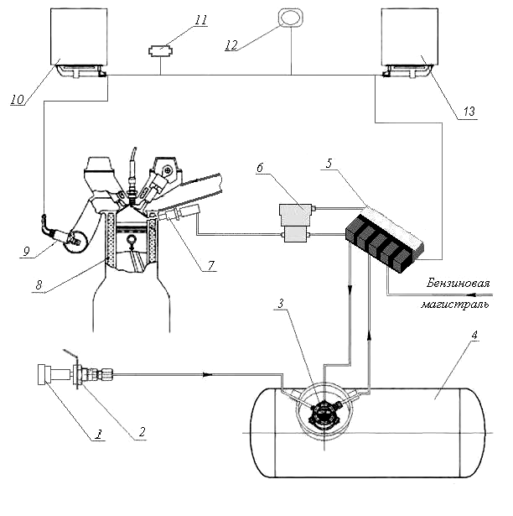

Рис. 3.16. Схема системы непосредственного впрыска газового топлива в жидком виде: 1 – съемный керамический фильтр; 2 – выносное заправочное устройство; 3 – модуль подачи газового топлива; 4 – газовый баллон; 5 – блок замещения топлива (селектор топлива); 6 – насос высокого давления;
7 – штатная бензиновая форсунка; 8 – двигатель; 9 – лямбда-зонд; 10 – бензиновый блок управления; 11 – диагностический разъем; 12 – кнопка выбора вида топлива; 13 – газовый блок управления
Эта система имеет общие черты с ГБО 5-го поколения, отличается она тем, что газ подается в жидком состоянии через штатные бензиновые форсунки двигателя. Как и в предыдущем поколении, здесь используется баллон с газовым насосом, который подает жидкий газ под давлением 0,7–2,5 МПа к специальному устройству согласования FSU (fuel selection unit), где происходит постепенный переход с бензина на газ, и далее газ подается к штатному насосу высокого давления, где его давление повышается до 5–10 МПа и более.
Газовый насос, расположенный в газовом баллоне 4, включается уже при открытии водительской двери. Это позволяет заблаговременно поднять давление в системе и устранить тем самым все «паровые» пробки, которые часто появляются в газовых магистралях под воздействием теплового потока, исходящего от двигателя.
С использованием этой системы полностью сохраняются все преимущества работы двигателя с непосредственным впрыском (точное дозирование топлива, работа на сверхобедненных смесях и др.).
Для подобных двигателей с непосредственной системой впрыска есть и другая схема установки узлов и их работы. В ней газ подается в газообразном состоянии через классические газовые форсунки, врезанные во впускной коллектор. В такой схеме бензиновые форсунки продолжают работать на газе, но через них проходит около 10–15 % топлива, что обеспечивает постоянное охлаждение распылителя и исключает его закоксовывание.
В системах впрыска газового топлива в жидком виде целесообразно использовать съемный керамический фильтр 1, который устанавливается между заправочным пистолетом и газовым баллоном, т. е. ввинчивается в заправочную горловину непосредственно перед заправкой газом и предохраняет детали газовой системы от абразивных частиц.
Безусловным преимуществом ГБО 6-го поколения является то, что оно практически не нуждается в обслуживании, поскольку система подачи газа в жидком виде не подразумевает наличия фильтров (кроме съемного керамического), а конденсат, если и имеется, то попадает в цилиндры и сгорает вместе с топливом.
Впрыск газа через бензиновые форсунки не только решил вопрос их ресурса, но и дал еще один весомый плюс: двигатель может запускаться как на бензине, так и на сжиженном газе, причем даже в холодное время.

- устройство газодизельного оборудования

Прежде всего, следует отметить, что на одном газе дизельный двигатель работать не может, так как газ не может самовоспламеняться от сжатия, как дизтопливо, поскольку температура его самовоспламенения намного выше (около 700 ºС, у дизтоплива – 320–380 ºC). Для того чтобы дизельный двигатель мог работать на газовом топливе, необходимо подавать в цилиндры двигателя кроме непосредственно газа еще и некоторое количество дизельного топлива, так называемую запальную порцию. Подаваемая в конце такта сжатия, она будет воспламеняться и поджигать газовоздушную смесь, поступающую в цилиндры на такте впуска. Запальная порция составляет 10–30 % от обычной порции дизтоплива. Это то минимальное количество, которое, самовоспламенившись, гарантированно подожжет в цилиндрах газовоздушную смесь.
Преимущество заключается в том, что, когда газ заканчивается, двигатель может работать в своем обычном режиме на дизтопливе. При работе в таком режиме, когда 70–85 % топлива составляет природный газ, у дизеля снижается дымность. Кроме того, у газодизеля по сравнению с обычным дизельным двигателем возрастают ресурс (из-за уменьшения отложений на деталях цилиндропоршневой группы, снижения нагрузки на кривошипно-шатунный механизм) и срок службы масла.
Для перевода дизеля на газодизельный цикл требуется не только установка газобаллонного оборудования (ГБО), но и определенная доводка имеющейся топливной аппаратуры. Прежде всего, это касается насоса высокого давления, который должен обеспечивать стабильную подачу небольших порций дизтоплива на всех режимах работы двигателя.
Принципы работы двигателя в газодизельном режиме:
– система подачи газа и электронный регулятор частоты вращения установлены на серийный дизельный двигатель без изменения его конструкции;
– запуск двигателя происходит на дизельном топливе;
– по мере увеличения нагрузки увеличивается подача газа;
– дизельное топливо используется для воспламенения газовоздушной смеси;
– объем запальной дозы определяется в зависимости от состава газа и многих параметров двигателя;
– в случае необходимости обеспечения динамики электронный регулятор частоты вращения осуществляет дизельную поддержку за счет увеличения запальной дозы топлива;
– в случае аварии системы подачи газа двигатель переходит на классический (дизельный) режим работы.
Такие системы разрабатывают фирмы: «Kamenz», «Woodward», GFI, AFS (Канада), «Nippon» (Япония), КамАЗ – МАДИ (Россия), «Мерседес» (Германия), VOLVO и SKANIA (Швеция).
Основными элементами системы питания газодизеля являются следующие:
– механический или электронный регулятор частоты вращения двигателя, который обеспечивает оптимальное дозирование запальной дозы дизельного топлива на различных режимах работы газодизеля;
– дозатор газа, предназначенный для регулирования необходимого количества газа, подаваемого в смеситель;
– смеситель газа, который предназначен для приготовления гомогенной газовоздушной смеси на всех режимах работы двигателя;
– датчики состояния двигателя (частоты вращения, температуры воздуха, абсолютного давления воздуха, температуры охлаждающей жидкости и др.);
– газовый редуктор, который поддерживает необходимое давление газа;
– фильтр газовый;
– клапан отсечки газа;
– манометр и датчики давления газа.

4.1. Газодизельная система питания с электромеханическим управлением

Газодизельная система питания двигателя (рис. 4.1) обеспечивает возможность работы дизеля как на смеси дизельного топлива и природного газа, так и на дизельном топливе.
Компримированный природный газ (КПГ) содержится в стальных баллонах 3 (общим количеством от 2 до 8 штук) под давлением 20 МПа, которые последовательно соединены газопроводами. Для заполнения системы газом имеется наполнительный вентиль 1. При открытии расходного вентиля 2, расположенного на распределительной крестовине, газ по газопроводу направляется в подогреватель 4 (применяются подогреватели, использующие тепло из системы охлаждения и отработавших газов) и далее в редуктор высокого давления 6. Здесь давление газа понижается до 0,8–1,2 МПа. Из редуктора газ по гибкому шлангу подается к электромагнитному клапану 7. На входе клапана размещен съемный войлочный фильтр, закрытый алюминиевым колпаком.
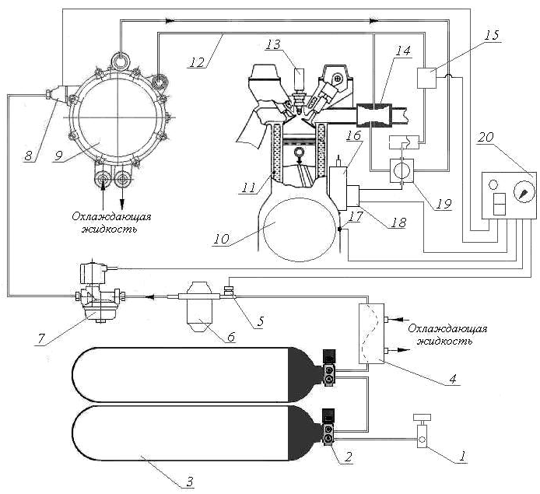

Рис. 4.1. Схема газодизельной системы питания с электромеханическим управлением, устанавливаемой на автомобили семейства КамАЗ: 1 – наполнительный вентиль; 2 – расходный вентиль; 3 – газовый баллон; 4 – подогреватель газа;
5 – сигнализатор аварийной выработки газа; 6 – редуктор высокого давления;
7 – электромагнитный клапан с фильтром; 8 – датчик давления газа; 9 – редуктор низкого давления; 10 – зубчатый венец; 11 – двигатель; 12 – вакуумный трубопровод; 13 – форсунка; 14 – смеситель газа; 15 – трехходовой клапан; 16 – топливный насос высокого давления; 17 – индуктивный датчик частоты вращения; 18 – соленоид ограничения запальной порции топлива; 19 – дозатор газа с пневматическим ограничителем; 20 – панель управления
с переключателем вида топлива

При включении электромагнитного клапана 7 газ поступает на вход двухступенчатого редуктора низкого давления 9, в котором давление на выходе дополнительно понижается до атмосферного. В дальнейшем газ из двухступенчатого редуктора 9 поступает в дозатор газа 19.
Дозатор обеспечивает подачу необходимого количества газа в диффузор смесителя 14, размещенный во впускном коллекторе дизеля после воздушного фильтра. Газовоздушная смесь из смесителя 14 поступает во впускной трубопровод и далее в цилиндры двигателя и сжимается поршнем. В конце такта сжатия в нее через серийную форсунку впрыскивается небольшое количество дизельного топлива. Запальную дозу топлива подают в цилиндр с таким расчетом, чтобы она воспламенилась раньше, чем газ, и подожгла всю массу газовоздушной смеси.
Двигатель 11 оборудован топливным насосом высокого давления (ТНВД) с механическим регулятором, в привод рычага управления подачей топлива которого введено гибкое звено. На крышке ТНВД установлен ограничитель запальной дозы топлива 18. Он имеет электромагнитный привод. При переходе питания двигателя на газовое топливо ограничитель переключает ТНВД на режим подачи запальной дозы дизельного топлива для воспламенения газовоздушной смеси.
Работу газовой аппаратуры контролируют с помощью манометра низкого давления, который размещен в кабине водителя. Давление после первой ступени редуктора низкого давления должно составлять 0,20–0,22 МПа. О снижении давления в газовых баллонах до значения менее 1 МПа водителя информирует сигнализатор 5 аварийной выработки газа.
Для ограничения максимальной частоты вращения коленчатого вала предусмотрена система, ограничивающая подачу газа при достижении двигателем максимальной частоты вращения. Такая система состоит из зубчатого венца 10, электромагнитного датчика частоты вращения 17, электромагнитного реле, находящегося в панели управления 20, и трехходового электромагнитного клапана 15. Он соединяет полость диффузора смесителя с диафрагменным механизмом ограничения подачи газа. Диафрагменный механизм, в свою очередь, связан с осью заслонок дозатора газа 19.
При достижении двигателем максимально допустимой частоты вращения 2600 мин⁻¹ датчик частоты вращения подает сигнал в электронное реле. Оно включает трехходовой электромагнитный клапан, соединяя полость диффузора (т. е. область впускного коллектора с максимальным разрежением) с диафрагменным механизмом дозатора газа. Под действием разрежения диафрагменный механизм срабатывает и прикрывает заслонку дозатора газа. При падении частоты вращения двигателя датчик частоты вращения подает сигнал в реле и трехходовой электромагнитный клапан закрывается. Ось дроссельной заслонки дозатора под действием пружины в системе ее привода вновь открывается для подачи газа.
В системе питания газодизельного двигателя предусмотрена блокировка. Она исключает подачу одновременно газа и полной (неограниченной) дозы дизельного топлива.
Также система защиты предусматривает автоматический переход с газодизельного режима на дизельный в случае внезапного прекращения подачи газа (при повреждении газовой магистрали, израсходовании запаса СПГ в баллонах), которое при работе двигателя под нагрузкой может повлечь аварийную ситуацию. Для предотвращения аварийных ситуаций при работе по газодизельному циклу в системе подвода газа установлен датчик давления газа 8. При падении давления ниже 0,45 МПа датчик срабатывает и отключает ограничитель запальной порции топлива 18. Подача газа в этом случае прекращается. Ограничитель запальной дозы топлива переводит двигатель в режим подачи дизельного топлива. Электромагнитный клапан 7 отключается, и перекрывается подача газа.
Особенности газодизельной системы питания заключаются в следующем:
– рабочая смесь поджигается не в одной точке, а в ядре заряда топливовоздушной смеси в нескольких точках одновременно;
– запальная доза впрыскивается не в воздух, а в обедненную газовоздушную смесь.
Рассмотренная система серийно выпускалась с 1987 года Камским автомобильным заводом и устанавливалась на модели КамАЗ-53208, -53217, -53218 и -53219 с двигателями КамАЗ-7409.10.

4.2. Газодизельная система питания с электронным
управлением

Инжекторные системы с распределенным впрыском являются сегодня наиболее перспективным направлением в создании систем управления подачей газа в цилиндры двигателя внутреннего сгорания. Они позволяют получить самые совершенные рабочие характеристики двигателя.
Газодизельная система питания двигателя с электронным управлением (рис. 4.2) обеспечивает возможность работы дизеля как на смеси дизельного топлива и нефтяного газа, так и на дизельном топливе.

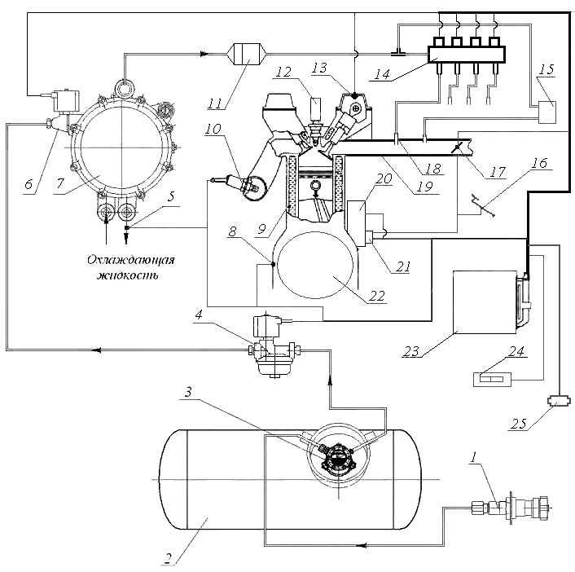

Рис. 4.2. Схема газодизельной системы питания с электронным управлением: 1 – выносное заправочное устройство; 2 – баллон; 3 – блок запорно-контрольной и предохранительной арматуры; 4 – газовый клапан с фильтром; 5 – датчик температуры охлаждающей жидкости; 6 – клапан запорный;
7 – редуктор-испаритель; 8 – датчик положения коленчатого вала; 9 – двигатель; 10 – датчик температуры отработавших газов; 11 – фильтр тонкой очистки газа; 12 – форсунка; 13 – датчик синхронизации (положения распределительного вала); 14 – рампа газовых форсунок; 15 – датчик давления и температуры газа; 16 – педаль акселератора; 17 – датчик положения дроссельной заслонки; 18 – газовый штуцер; 19 – впускной коллектор; 20 – ТНВД;
21 – шаговый электродвигатель управления рейкой ТНВД; 22 – зубчатый венец; 23 – электронный блок управления; 24 – переключатель вида топлива;
25 – диагностический разъем

Сжиженный газ содержится в баллоне 2 под давлением 1,6 МПа. Для заполнения системы газом имеется выносное заправочное устройство 1. Блок запорно-контрольной и предохранительной арматуры (мультиклапан) крепится к фланцу, расположенному на баллоне. От блока арматуры газ поступает по газопроводу в подкапотное пространство к электромагнитному газовому клапану 4 с фильтром и затем к редуктору-испарителю 7. В редукторе-испарителе происходит снижение давления газа до величины 0,125–0,13 МПа (для двигателя без наддува).
Для подогрева и испарения газа редуктор-испаритель подключен рукавами к малому кругу системы охлаждения двигателя. Затем газ в паровой фазе проходит через фильтр тонкой очистки газа и поступает к датчику давления и температуры газа 15 и рампе форсунок 14. Форсунки обеспечивают подачу необходимого количества газа во впускной коллектор каждого цилиндра дизеля.
Газовоздушная смесь, поступившая в цилиндры двигателя, сжимается поршнем, и в конце такта сжатия в нее через серийную форсунку впрыскивается небольшое количество дизельного топлива.
В привод рычага управления подачей топлива введен шаговый электродвигатель, управление которым осуществляется ЭБУ. Шаговый электродвигатель и задает необходимое количество запальной порции топлива.
Информация о скоростном и нагрузочном режиме поступает на ЭБУ от датчиков положения дроссельной заслонки и положения коленчатого вала.
Переключатель вида топлива расположен на приборной панели и позволяет переключать режимы. Кроме этого система способна работать в автоматическом режиме, т. е. запуск и прогрев двигателя производится на дизельном топливе и при достижении рабочей температуры ЭБУ 23 автоматически переходит в газодизельный режим. При выработке газа система также переходит в дизельный режим.

4.3. Газодизельная система питания с распределенным впрыском

Газодизельная система питания двигателя с распределенным впрыском (рис. 4.3) обеспечивает возможность работы дизеля как на смеси дизельного топлива и природного газа, так и на дизельном топливе.
Представленная газодизельная система предназначена для использования в дизельных двигателях с наддувом.

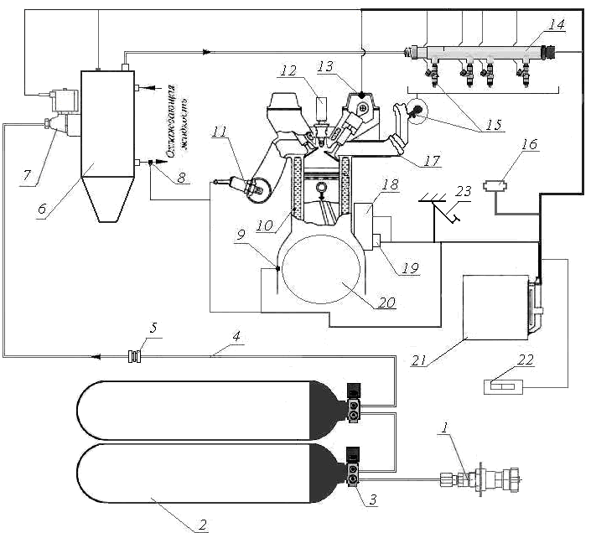

Рис. 4.3. Схема газодизельной системы питания с распределенным впрыском КПГ: 1 – заправочное устройство; 2 – газовый баллон с запорным клапаном;
3 – запорный расходный вентиль; 4 – трубопровод высокого давления; 5 – двойное зажимное кольцо; 6 – редуктор давления газа с датчиком давления газа;
7 – клапан высокого давления; 8 – датчик температуры охлаждающей жидкости; 9 – датчик положения коленвала; 10 – двигатель; 11 – датчик температуры отработавших газов; 12 – штатная форсунка; 13 – датчик синхронизации (положение распредвала); 14 – газовая распределительная магистраль с датчиком давления газа; 15 – газовая форсунка; 16 – диагностический разъем; 17 – впускной коллектор; 18 – ТНВД; 19 – линейный электродвигатель управления рейкой ТНВД;
20 – маховик; 21 – электронный блок управления; 22 – переключатель вида топлива; 23 – педаль акселератора

Заправочная газовая горловина 1 оснащена обратным клапаном и металлическим фильтром. Газовые трубопроводы высокого давления 4 изготавливаются из нержавеющей стали и рассчитаны на давление до 100 МПа. Они соединяют приемный патрубок с первым запорным клапаном, все четыре запорных клапана между собой, а также последний запорный клапан с регулятором давления газа. Чтобы обеспечить достаточную герметичность газовых магистралей, отдельные детали на обеих сторонах соединяются при помощи двойного зажимного кольца 5.
При заправке природный газ подается в заправочную горловину 1 со встроенным фильтром и обратным клапаном, далее по газовым магистралям к запорному клапану первого газового баллона. Одновременно с этим газ идет по газовым магистралям к запорному клапану второго газового баллона, оттуда дальше к запорным клапанам остальных баллонов. Из баллонов газ под высоким давлением поступает в редуктор давления газа 6. Если блок управления двигателем подает сигнал, открывается клапан высокого давления 7 редуктора высокого давления для работы на газе.
Газ из редуктора 6 под давлением 0,5–0,6 МПа поступает в газовую рампу, откуда через индивидуальные газовые клапаны подается к кромкам впускных клапанов цилиндров двигателя.
Необходимая для поджига газовоздушной смеси доза дизельного топлива (запальная доза) подается топливным насосом высокого давления через штатные форсунки. Положением рейки топливного насоса высокого давления, т. е. величиной запальной дозы, управляет линейный электродвигатель 19.
Обработку показаний датчиков, установленных на агрегатах двигателя, и управление рабочим процессом двигателя обеспечивает микропроцессорный блок 21.
К достоинствам системы можно отнести:
– снижение эксплуатационных расходов за счет замещения дизельного топлива более дешевым КПГ (замещение до 80 %);
– снижение дымности выхлопных газов в несколько раз;
– значительное увеличение пробега на полную заправку топливом (газ плюс дизельное топливо);
– возможность настройки микропроцессорной системы под каждый конкретный двигатель;
– сохранение энергетических показателей базового дизельного двигателя.
Недостатками, присущими этой системе, являются:
– необходимость точной дополнительной регулировки ТНВД в области малых цикловых подач;
– удорожание системы питания.
Основными компонентами комплекта являются: газовая распределительная магистраль с форсунками (инжекторами), газовый редуктор, линейный двигатель и блок управления.
Все инжекторные системы оснащены микропроцессорными блоками управления, обеспечивающими:
– дозированную подачу газа индивидуально в каждый цилиндр, что позволяет добиться наиболее качественного сгорания смеси;
– минимальный расход газа – впрыск газа в каждый цилиндр производится только в цикле всасывания индивидуально; отсутствует эффект продувки (перетекания газа из выпускной трубы в выхлопную систему за счет перекрытия клапанов, как в системах с внешним смесеобразованием);
– максимальную динамику двигателя, так как практически сведена к минимуму инерционность системы (минимум «паразитных» объемов).
В газовой системе впрыск газа производится под самую кромку впускного клапана на такте «ВПУСК», что обеспечивает оптимальное использование его.

4.4. Газодизельная система питания с непосредственным
впрыском

Фирма «Wesport» (Канада) разработала газодизельную систему с внутренним смесеобразованием и непосредственным впрыском природного газа в цилиндр дизельного двигателя (рис. 4.4). Основой системы является созданная фирмой комбинированная газодизельная электронно-управляемая форсунка, в которой происходит предварительное смешение дизельного топлива и природного газа.
Смесь впрыскивается в цилиндр двигателя по дизельному циклу. Газ предварительно сжимается (до 30 МПа) специальным гидравлическим насосом высокого давления 14, охлаждается и аккумулируется в специальной емкости 11. Доработка самого двигателя заключается в установке специальной форсунки 10 на место штатной.
Поскольку в данной системе не происходит вытеснение части воздуха газом (как в системах с внешним смесеобразованием), она обеспечивает наилучшие показатели по использованию газового топлива.
Смешение природного газа с запальной дозой дизельного топлива существенно улучшает протекание процесса сгорания. Работа на бедных смесях в такой системе позволила достичь высоких результатов по снижению токсичности отработавших газов без применения нейтрализаторов.

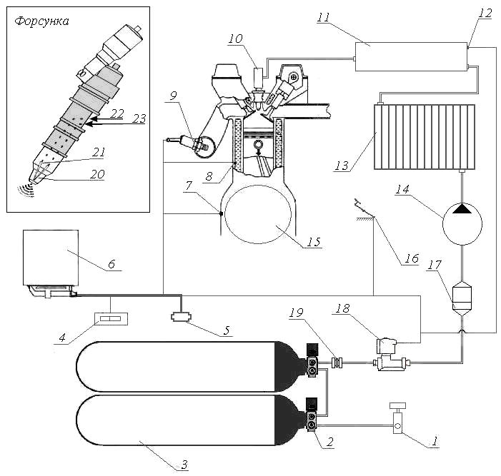

Рис. 4.4. Схема газодизельной системы с непосредственным впрыском природного газа: 1 – наполнительный вентиль; 2 – расходный вентиль; 3 – газовый баллон; 4 – переключатель вида топлива; 5 – диагностический разъем; 6 – электронный блок управления; 7 – датчик оборотов двигателя; 8 – датчик температуры охлаждающей жидкости; 9 – датчик температуры отработавших газов; 10 – электронно-управляемая форсунка; 11 – аккумулятор газа; 12 – датчик давления газа;
13 – охладитель газа; 14 – гидравлический насос высокого давления; 15 – дизельный двигатель; 16 – педаль управления подачей топлива с датчиком положения педали; 17 – газовый фильтр; 18 – электромагнитный газовый клапан; 19 – двойное зажимное кольцо; 20 – газовая игла; 21 – дизельная игла; 22 – канал подачи дизельного топлива; 23 – канал подачи КПГ

Основные достоинства системы заключаются в следующем:
– при больших мощностях и высокой степени сжатия на очень бедных смесях при использовании запальной дозы дизельного топлива обеспечивается устойчивая работа двигателя;
– дизельное топливо запальной дозы одновременно выполняет функции охлаждения и смазки газового клапана;
– за счет оптимизации процесса сгорания содержание СО и углеводородов (за исключением метана) в отработавших газах соответствует требованиям EURO 2, а содержание метана значительно ниже, чем у газовых двигателей с искровой системой зажигания;
– высокая степень замещения дизельного топлива природным газом (85–90 %).
Сравнительные результаты по токсичности отработавших газов представлены в табл. 4.1.

Таблица 4.1. Сравнительные результаты токсичности отработавших газов

Показатель | Дизельный режим | Газодизельный  режим
Количество дизельного топлива, % | 100 | 10–15
Удельный расход топлива, г/кВт·ч | 295 | 301
СН (за исключением метана), г/кВт·ч | 0,7 | 0,82
NO_{x}, г/кВт·ч | 6,55 | 4,10
CO, г/кВт·ч | 4,54 | 6,99
CH₄, г/кВт·ч | – | 1,61
Твердые частицы, г/кВт·ч | 0,46 | 0,16
Сажа, г/кВт·ч | 0,42 | 0,12

Как видно из таблицы, по некоторым показателям наблюдается ухудшение. Так, показатель суммарного несгоревшего топлива (СН_{х}) в газодизельном режиме возрос более чем в 2 раза, а оксида углерода (СО) – на 54 %. По остальным показателям наблюдается значительное снижение токсичности отработавших газов.

4.5. Газовая система с воспламенением рабочей смеси от свечи предпускового прогрева

Система отличается от вышеописанной наличием двух отдельных форсунок для дизельного топлива и газа. Впрыск газа осуществляется непосредственно в цилиндр с помощью специально разработанной магнитострикционной форсунки с очень высоким быстродействием (менее 200 мкс на открытие). При этом газ предварительно сжимается специальным насосом до 30 МПа и охлаждается в теплообменнике. Воспламенение газовоздушной смеси осуществляется специальными свечами накаливания.
Преимуществами данной системы являются:
– увеличение крутящего момента на малых частотах вращения коленчатого вала двигателя по сравнению с прочими газовыми двигателями;
– практически полная ликвидация детонации;
– уменьшение содержания NО_{х} в отработавших газах на 40 % (по сравнению с базовым дизелем);
– уменьшение количества твердых частиц, снижение выбросов сажи на 75 % (по сравнению с базовым дизелем);
– уменьшение содержания СО₂ на 25 % (по сравнению с базовым дизелем).
К недостаткам системы можно отнести необходимость в достаточно сложном и дорогостоящем оборудовании для поддержания давления газа (насос, теплообменник, аккумулятор газа).

- элементы газовых систем питания

5.1. Смесители газа и газовые форсунки

Смеситель – это механическое устройство, предназначенное для приготовления топливовоздушной смеси и подачи ее в необходимых количествах во впускную систему двигателя, обеспечивая его работу на различных режимах
Смеситель газа (рис. 5.1) выполнен в виде проставки и устанавливается между корпусом дроссельных заслонок и корпусом поплавковой камеры карбюратора на месте термоизоляционной прокладки.

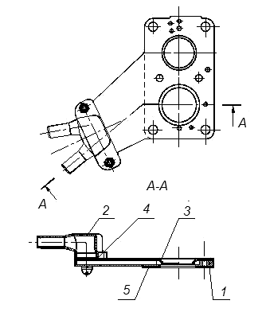

Рис. 5.1. Смеситель газа СГ-024 для карбюраторов: 1 – корпус; 2 – патрубок подводящий;
3 – накладка; 4, 5 – прокладки

Смеситель-проставка состоит из корпуса 1, накладки 3 и подводящих патрубков 2. В комплект смесителя входят две монтажные прокладки 4, 5.
Смеситель газа предназначен для карбюраторов ДААЗ 2101–2107 и их модификаций. Наиболее простым типом смесителей является газовый штуцер (рис. 5.2) в сочетании с карбюраторами типа «Солекс» и «Вебер».
Такой карбюратор-смеситель обеспечивает относительную стабильность регулировочных характеристик холостого хода двигателя.

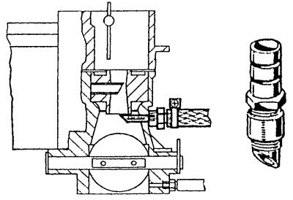

Рис. 5.2. Газовый штуцер и его установка в карбюраторе

В автомобилях, оборудованных системой впрыска топлива, используют специально сконструированные смесители кольцевого типа, устанавливаемые в воздушном канале перед дроссельной заслонкой (рис. 5.3).

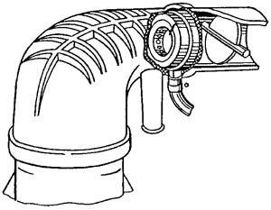

Рис. 5.3. Установка смесителя для двигателей с системой впрыска топлива

При проектировании смесителей принимают в расчет диаметр воздушного канала перед дроссельной заслонкой, объем двигателя и конструкцию датчика расходомера воздуха.
Использование смесителей кольцевого типа (рис. 5.4) облегчает подбор смесителя индивидуально для каждого двигателя.
В настоящее время изготавливаются разнообразные смесители для разных марок автомобилей отечественного и иностранного производства. Смесители обеспечивают эксплуатационные и динамические характеристики автомобилей, работающих на газе, минимально отличающиеся от тех же характеристик при работе двигателя на бензине.

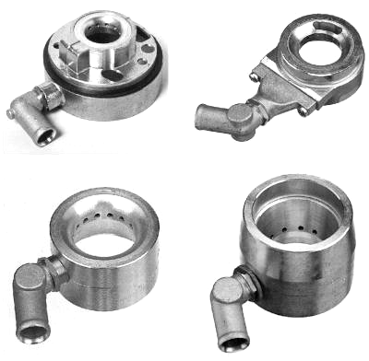

Рис. 5.4. Газовые смесители
для двигателей с системой впрыска
топлива

Газовые форсунки применяются для подачи газа в цилиндры двигателя, выполнены в виде трубок с определенным внутренним сечением, зависящим от литража двигателя (рис. 5.5).

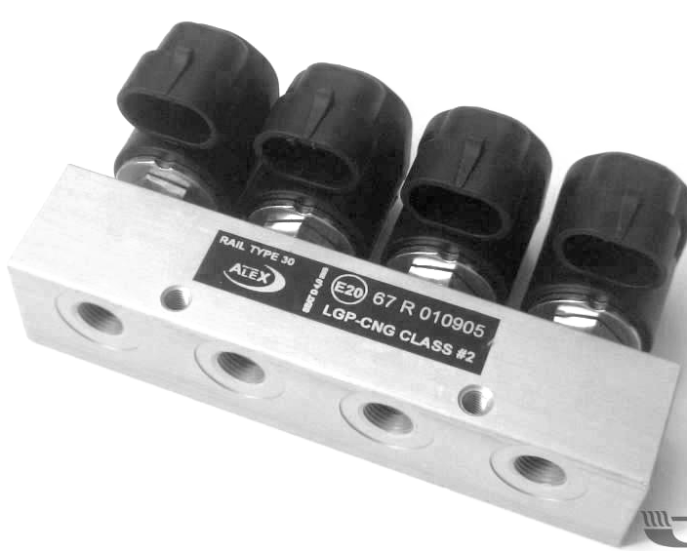

Рис. 5.5. Газовые форсунки
для СНГ (LPG) и КПГ (CNG)

Они устанавливаются при переоборудовании под газовое топливо двигателей с распределенным впрыском. Их располагают на расстоянии около 30 мм перед бензиновыми форсунками с помощью газовых штуцеров и эластичных газопроводов.

5.2. Газовые редукторы

Газовый редуктор-испаритель предназначен для испарения жидкой фазы сжиженного нефтяного газа, снижения и поддержания установленного давления газа на всех режимах работы двигателя, подачи газа на режимах холостого хода и запуска, а также для предотвращения выхода газа при неработающем двигателе.
Сжиженный газ переходит из жидкого состояния в газообразное. Жидкость, поступающая из системы охлаждения двигателя, подогревает редуктор, при этом происходит полный переход из жидкого в газообразное состояние. Под действием разрежения во впускном коллекторе, создающегося при работе двигателя, газ доходит до смесителя и там смешивается с воздухом в определенной пропорции. Это разрежение управляет работой редуктора в зависимости от оборотов и нагрузки на двигатель. В зависимости от мощности двигателя устанавливается редуктор соответствующего типа (рис. 5.6).

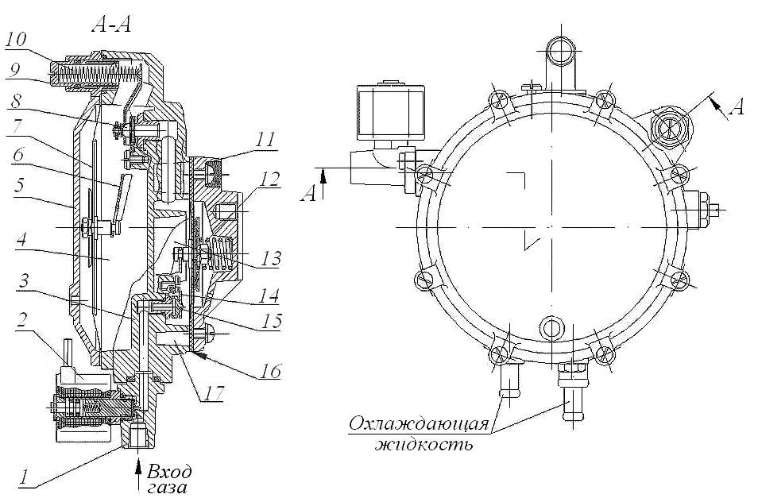

Рис. 5.6. Редуктор-испаритель с электромеханической блокировкой НЗГА:
1 – корпус ЭМК; 2 – электромагнитный клапан; 3 – корпус; 4 – камера Б;
5, 11 – крышки; 6 – рычаг; 7 – мембрана 2-й ступени; 8 – клапан 2-й ступени;
9 – винт регулировочный 2-й ступени; 10 – пружина регулировочная 2-й ступени; 12 – пружина 1-й ступени; 13 – камера А; 14 – рычаг 1-й ступени; 15 – клапан
1-й ступени; 16 – мембрана 1-й ступени; 17 – камера Е

Редуктор-испаритель имеет следующие полости:
полость «А» – газовая полость 1-й ступени редуктора;
полость «Б» – газовая полость 2-й ступени редуктора;
полость «В» – вакуумная полость разгрузочного устройства;
полость «Г» – вакуумная полость устройства холостого хода;
полость «Д» – вакуумная полость экономайзера;
полость «Е» – полость подогрева.
Работа редуктора-испарителя. При включении зажигания в положение переключателя вида топлива «ГАЗ» на обмотку катушки газового клапана подается питание, клапан открывается и жидкая фаза газа заполняет полость 1-й ступени «А». Давление в полостях «Б», «В», «Г» и «Д» равно атмосферному, в них находится воздух.
При вращении двигателя стартером в этих полостях создается разрежение, равное разрежению во впускном коллекторе двигателя. При этом под действием разрежения втягиваются мембраны 2-й ступени, холостого хода и экономайзера, открываются клапаны 2-й ступени и холостого хода и количество газа, отрегулированное винтами 2-й ступени и холостого хода, поступает в полость «Б» и далее в карбюратор через смеситель газа.
При этом заслонка экономайзера находится в максимально закрытом состоянии (зазор регулируется винтом на крышке экономайзера). В результате двигатель запускается и начинает работать в режиме холостого хода. В случае необходимости (если двигатель не запускается с двух попыток) нажимают на кнопку переключателя вида топлива в течение не более 2–3 с. При этом шток пускового электромагнита нажимает на мембрану 2-й ступени, клапан 2-й ступени открывается, и в двигатель поступает дополнительная порция газа.
При нажатии на педаль акселератора расход воздуха через впускной коллектор увеличивается по мере открытия дроссельных заслонок, при этом мембрана 2-й ступени реагирует на изменение разрежения во впускном коллекторе, изменяя степень открытия клапана 2-й ступени. Экономайзер постепенно открывается по мере падения разрежения (полностью экономайзер открывается при полном открытии дроссельной заслонки). При этом газ в уже испаренном состоянии (паровая фаза газа) из полости «А» попадает в полость «Б» и далее в двигатель под действием разрежения в карбюраторе. Количество газа на нагрузочных и переходных режимах работы двигателя регулируется при помощи регулировочного винта 2-й ступени, который воздействует через пружину на рычаг 2-й ступени.
Редуктор-испаритель с электромеханическим управлением отличается от редуктора-испарителя с вакуумной блокировкой тем, что вместо пневматического разгрузочного устройства имеет в своем составе электромагнитный клапан, расположенный на входе в редуктор и выполняющий функцию отключения подачи газа при неработающем двигателе.
При включении зажигания в положение клавиши электронного блока управления «ГАЗ» на обмотку катушки газового клапана и клапана редуктора подается питание, клапаны открываются, и жидкая фаза газа заполняет полость 1-й ступени «А».
В остальном устройство и работа редуктора с электромеханическим управлением аналогичны устройству и работе редуктора с вакуумной блокировкой.
Редуктор высокого давления служит для снижения давления газа до 1,2 МПа. Газ из баллона поступает в полость «А» редуктора через штуцер с накидной гайкой 14 (рис. 5.7) и керамический фильтр 13 к клапану 12. На клапан давит сверху через толкатель 3 и мембрану 2 пружина редуктора.

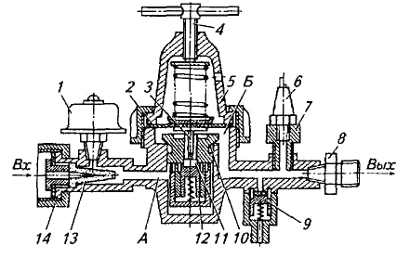

Рис. 5.7. Редуктор высокого давления: 1 – датчик давления;
2 – мембрана; 3 – толкатель; 4 – регулировочный винт; 5 – колпак; 6 – аварийный датчик; 7 – штуцер; 8 – выходной штуцер;
9 – предохранительный штуцер; 10 – седло клапана;
11 – фильтр; 12 – редукционный клапан; 13 – входной фильтр; 14 – накидная гайка

При давлении газа в полости «Б» меньше заданного пружина редуктора через толкатель опускает клапан 12. Через образовавшуюся щель и дополнительный фильтр 11 газ проходит в полость «Б». При достижении заданного давления в полости «Б» сила его на мембрану уравновешивает пружину, и клапан 12 закрывается.
Выходное давление регулируют рукояткой с винтом 4. Работу редуктора контролируют по манометру, принимающему сигналы от датчика высокого давления и сигнализатора падения выходного давления 6. Редуктор имеет предохранительный клапан 9.
Безмембранный редуктор высокого давления (рис. 5.8) для системы с внешним смесеобразованием разработан фирмой «Газомотор». Он позволяет стабилизировать давление газа, подаваемого во впускной коллектор.

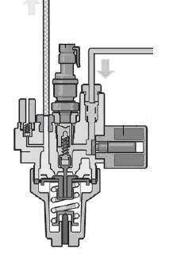

Рис. 5.8. Безмембранный редуктор
высокого давления

Основные преимущества данного редуктора заключаются в обеспечении стабильной и надежной работы. Безмембранный электронный газовый редуктор позволяет стабилизировать давление в заданных блоком управления пределах, независимо от колебаний давления в первичном газовом контуре (но не рассчитан на работу с импульсным разбором газа).

5.3. Дозатор газа

Тройник подвода газа (рис. 5.9) и дозатор газа (рис. 5.10) предназначены для ограничения максимальной подачи газа.
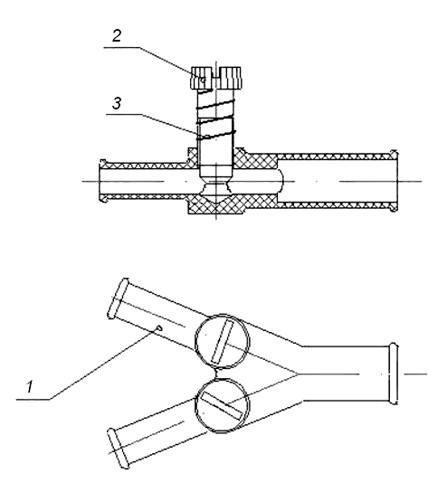

Рис. 5.9. Тройник подвода газа
для карбюраторного двигателя: 1 – корпус;
2 – винт регулировочный; 3 – пружина

Тройник подвода газа состоит из корпуса 1, регулировочных винтов 2 и пружин 3, препятствующих самоотворачиванию регулировочных винтов.
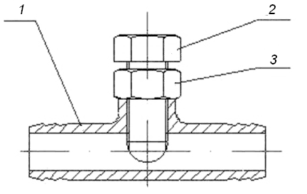

Рис. 5.10. Дозатор газа для инжекторного двигателя: 1 – корпус; 2 – винт регулировочный; 3 – контргайка

Дозатор газа состоит из корпуса 1, регулировочного винта 2 и контргайки 3, препятствующей самоотворачиванию регулировочного винта.

5.4. Электромагнитный газовый клапан

Клапан электромагнитный газовый с фильтром (рис. 5.11) предназначен для перекрытия подачи газа при работе двигателя на бензине, для частичной фильтрации газа и управляется по электрическому сигналу от переключателя вида топлива.
Клапан состоит из корпуса 1, стакана 2 с расположенными внутри фильтрующими элементами 3, шайбами 4 и магнитом 5. Стакан крепится к корпусу с помощью специального полого винта 6. Стыки уплотняются резиновыми кольцами 7 и 8.
Сверху в корпус завернута втулка 9 с уплотнительным кольцом 10. Во втулке установлены стопор 11 с уплотнительными кольцами 12 и якорь 13, на который установлен стакан 14 с уплотнительным элементом 15 и пружиной 16. На втулку установлена электромагнитная катушка 17 с втулкой 18 и амортизатором 19. Электромагнитная катушка закреплена стопорным кольцом 20.
При подаче напряжения на обмотку катушки якорь перемещается к стопору, открывая проходное отверстие. Газ от входного отверстия через специальный полый винт и фильтр поступает к выходному отверстию. При отключении напряжения пружина и давление газа прижимают якорь к седлу, и подача газа прекращается.

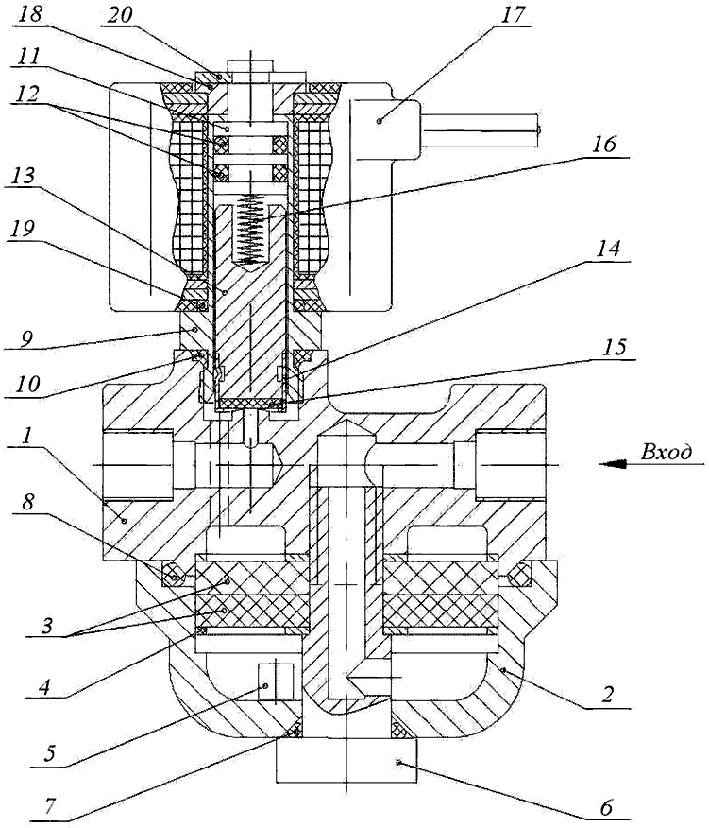

Рис. 5.11. Клапан электромагнитный газовый
с фильтром НЗГА: 1 – корпус; 2 – стакан;
3 – фильтрующий элемент; 4 – шайба; 5 – магнит; 6 – винт; 7, 8 – кольцо; 9 – втулка; 10 – кольцо; 11, 20 – стопор; 12 – кольцо; 13 – якорь; 14 – стакан; 15 – элемент уплотнительный; 16 – пружина; 17 – катушка; 18 – втулка; 19 – амортизатор;
20 – стопор

Клапан электромагнитный газовый с фильтром фирмы BRC представлен на рис. 5.12.
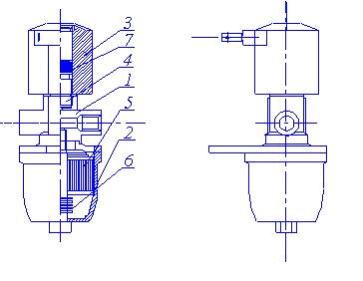

Рис. 5.12. Клапан электромагнитный газовый ЕТ98 BRC: 1 – верхний корпус электромагнитного клапана; 2 – нижний корпус; 3 – электромагнит; 4 – подвижный сердечник; 5 – газовый фильтр; 6 – укрепляющая фильтр пружина; 7 – пружина

Принцип работы данного клапана аналогичен принципу работы клапана НЗГА.

5.5. Электромагнитный бензиновый клапан

Клапан электромагнитный бензиновый (рис. 5.13) предназначен для перекрытия подачи бензина при работе двигателя на газе и при выключении зажигания и управляется от переключателя вида топлива.

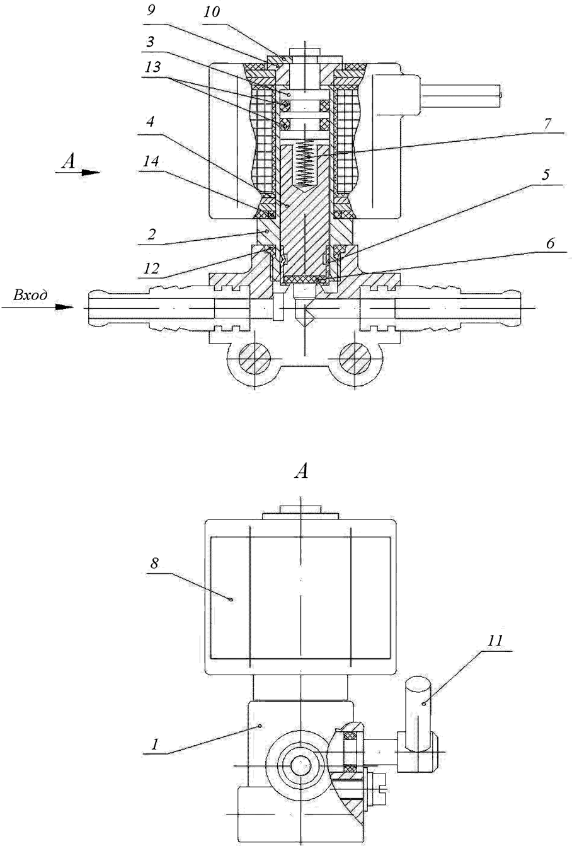
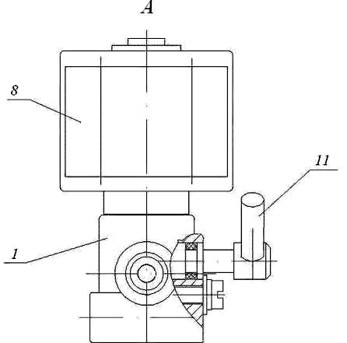

Рис. 5.13. Клапан электромагнитный бензиновый НЗГА: 1 – корпус; 2 – втулка; 3 – стопор; 4 – якорь;
5 – стакан; 6 – элемент уплотнительный; 7 – пружина;
8 – катушка; 9 – втулка; 10 – кольцо стопорное;
11 – ручной привод; 12, 13 – кольца уплотнительные; 14 – амортизатор
Клапан состоит из корпуса 1, сверху в корпус завернута втулка 2 с уплотнительным кольцом 12. Во втулке установлены стопор 3 с уплотнительными кольцами 13 и якорь 4, на который установлен стакан 5 с уплотнительным элементом 6 и пружиной 7. На втулку установлена электромагнитная катушка 8 с втулкой 9 и амортизатором 14, электромагнитная катушка закреплена стопорным кольцом 10.
При работе на бензине подается напряжение на обмотку катушки, якорь перемещается к стопору, открывая проходное отверстие. Бензин от входного отверстия через открытое седло поступает к выходному отверстию. При отключении напряжения пружина и давление бензина прижимают якорь к седлу, и подача бензина прекращается.
В случае необходимости (при неисправной катушке электромагнитного клапана, неисправном переключателе – невозможности открытия клапана электрическим путем) в конструкции клапана предусмотрено дополнительное механическое открытие якоря 4 с помощью ручного привода 11 управления с индексацией: «З» – закрыта магистраль бензина; «О» – открыта.
Клапан электромагнитный бензиновый фирмы BRC представлен на рис. 5.14.

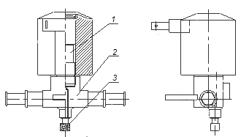

Рис. 5.14. Клапан электромагнитный бензиновый BRC:
1 – соленоид; 2 – корпус клапана; 3 – устройство
принудительного открытия

Отличается от клапана НЗГА устройством принудительного открытия, в остальном устройство аналогично.

  - Блок запорно-контрольной и предохранительной арматуры (мультиклапан)

Мультиклапан (рис. 5.15) предназначен: для заполнения сжиженным нефтяным газом газового баллона и автоматического прекращения заправки при его заполнении; визуального контроля за уровнем газа в баллоне; обеспечения подачи газа на клапан газовый электромагнитный; ограничения расхода газа при обрыве трубопровода; сброса давления газа при превышении давления в баллоне выше установленного предельного значения (при наличии предохранительного клапана).

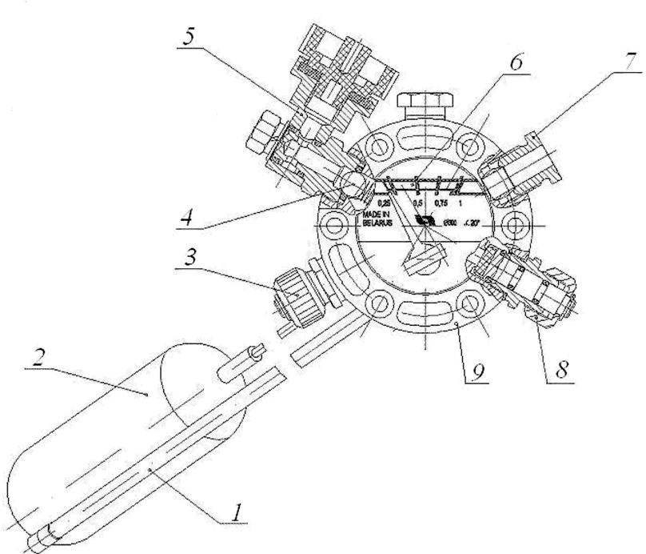

Рис. 5.15. Блок запорно-контрольной и предохранительной арматуры: 1 – трубка топливопроводная; 2 – поплавок; 3 – вентиль заправочный; 4 – клапан обратный;
5 – штуцер заправочный; 6 – указатель уровня; 7 – гайка упорная с муфтой; 8 – вентиль расходный; 9 – корпус

Мультиклапан устанавливается на горловину баллона и служит его запорным устройством, при этом баллон в сборе с мультиклапаном устанавливается на автомобиле таким образом, чтобы угол поворота горловины баллона от горизонтального положения составлял 20° вверх. Это обеспечивает отсечку заправки газом при достижении 80 % заполнения баллона жидкой фазой газа.
Мультиклапан состоит из корпуса 9, в котором расположены следующие элементы:
– заправочный штуцер 5 или встроенное заправочное устройство с установленным в нем обратным клапаном 4, предотвращающим выброс газа из баллона при отсоединении заправочной струбцины;
– заправочный вентиль 3, перекрывающий поступление газа в баллон;
– расходный вентиль жидкой фазы 8;
– предохранительный клапан или технологическая заглушка;
– механизм ограничения уровня заправляемого в баллон газа, который включает в себя поплавок 2, закрепленный на рычаге, второй конец которого крепится на подвижном запорном диске в корпусе блока арматуры. Запорный диск может перемещаться вдоль своей оси и вокруг оси вместе с рычагом поплавка. На запорном диске имеется штифт, обращенный в сторону неподвижного диска, закрепленного в корпусе блока арматуры при помощи двух винтов. В неподвижном диске имеются отверстия для выхода газа.
При заправке баллона газом за счет давления газа создается усилие, прижимающее подвижный диск к неподвижному таким образом, что между этими дисками остается достаточный для прохождения газа зазор из-за упора штифта в неподвижный диск. По мере заполнения газом баллона подвижный диск проворачивается вокруг своей оси за счет всплытия поплавка и штифт приближается к одному из отверстий в неподвижном диске. При достижении заданного уровня жидкой фазы газа в баллоне (80 % от полного объема баллона) штифт проваливается в отверстие, и подвижный диск прижимается к неподвижному, прекращая поступление газа в баллон. После прекращения заправки давление на подвижный диск прекращается, и подвижный диск возвращается в исходное положение;
– указатель уровня заполнения баллона газом 6, выполненный в виде стрелки с закрепленным в ней постоянным магнитом. На торце подвижного диска, обращенного в сторону, противоположную неподвижному диску, также установлен постоянный магнит, приводящий в действие магнит стрелки. Стрелка находится на наружной стороне корпуса блока арматуры и закрыта прозрачной крышкой;
– топливоотборная трубка 1 с сетчатым фильтром;
– расходный штуцер со скоростным клапаном, ограничивающим выход газа из баллона при аварийном обрыве трубопровода.

  - Автомобильные газовые баллоны

Газовый баллон для хранения запаса сжиженного нефтяного газа (рис. 5.16) на автомобиле установлен в багажнике (для легковых автомобилей) или на раме автомобиля (для малотоннажных грузовых автомобилей).

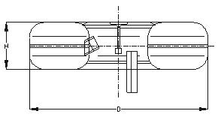
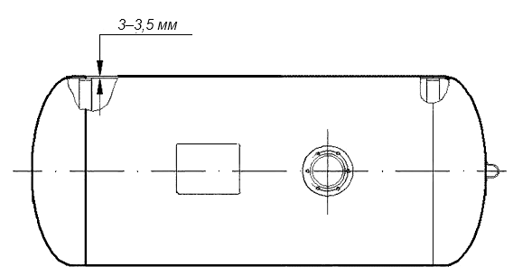
а б

Рис. 5.16. Баллоны для СНГ: а – цилиндрический; б – тороидальный

Основные параметры и размеры баллонов для различных модификаций автомобилей приведены в табл. 5.1 и 5.2.

Таблица 5.1. Параметры цилиндрических баллонов НЗГА

Тип баллона | Общая вместимость, л | Полезная вместимость, л | Масса, кг
АГ-30 | 30 | 24 | 13
АГ-35 | 35 | 28 | 15
АГ-40 | 40 | 32 | 17
АГ-45 | 45 | 36 | 19
АГ-50 | 50 | 40 | 21
АГ-55 | 55 | 44 | 23
АГ-60 | 60 | 48 | 25
АГ-65 | 65 | 52 | 27
АГ-76 | 76 | 61 | 32
АГ-90 | 90 | 72 | 38
АГ-100 | 100 | 80 | 42
АГГ-103 | 103 | 82 | 43
АГГ-105 | 105 | 84 | 44
АГГ-122 | 122 | 98 | 51
АГГ-130 | 130 | 104 | 55
АГГ-151 | 151 | 121 | 63
АГГ-210 | 210 | 168 | 88

Баллон рассчитан на рабочее давление 1,6 МПа и должен периодически проходить переосвидетельствование в соответствии с правилами Гостехнадзора. Баллон подвергается соответствующим испытаниям с максимальным давлением 2,5 МПа. В паспорте баллона должно быть указано время первого и последующих освидетельствований. Баллоны подвергаются переосвидетельствованию один раз в два года на специализированных предприятиях.
ОАО «Новогрудский завод газовой аппаратуры» серийно производит автомобильные тороидальные газовые баллоны (устанавливается в нишу запасного колеса легкового автомобиля).

Таблица 5.2. Параметры тороидальных газовых баллонов НЗГА

Тип  баллона | Общая  вместимость, л | Полезная  вместимость, л | Диаметр, мм | Высота, мм
АГТ-35 | 35 | 28 | 580 | 180
АГТ-40 | 40 | 32 | 580 | 200
АГТ-45 | 45 | 36 | 580 | 220
АГТ-42 | 42 | 34 | 600 | 200
АГТ-47 | 47 | 38 | 600 | 220
АГТ-54 | 54 | 43 | 630 | 220
АГТ-56 | 56 | 45 | 630 | 225
АГТ-60 | 60 | 48 | 630 | 240
АГТ-63 | 63 | 50 | 630 | 250
АГТ-68 | 68 | 54 | 630 | 270

Для компримированного природного газа в настоящее время в мировой практике по конструкции принято выделять четыре типа газовых баллонов.
Тип 1 – цельнометаллические баллоны (рис. 5.17).


Рис. 5.17. Цельнометаллический баллон

По типу используемого материала различают баллоны из легированной и углеродистой стали.
Углеродистая сталь – сталь с содержанием углерода от 0,7 % и выше. Углеродистая сталь отличается высокой твердостью и прочностью после окончательной термообработки.
Легированная сталь – сталь, которая кроме обычных примесей содержит элементы, специально вводимые в определенных количествах для обеспечения требуемых свойств (легирующие элементы). Легирующие добавки повышают прочность, коррозийную стойкость стали, снижают опасность хрупкого разрушения.
Баллоны изготавливаются из трубной заготовки, сплава или листовой стали. Далее производится закатка (формовка) баллона. После этого баллон подвергается термообработке для получения необходимой прочности. Следует отметить, что заготовки проходят ультразвуковой контроль сплошности металла.
После механической обработки, которая включает в себя зацентровку, подрезку торца, сверление отверстия, расточку на конус под резьбу, нарезание резьбы и проточку горловины под кольцо, баллоны подвергаются испытаниям. Согласно нормативной документации каждый баллон должен быть испытан на прочность гидродавлением. Например, если баллон предназначен для установки на автомобиль и в нем будет закачиваться природный газ под давлением 19,6 МПа, то баллон испытывается давлением 29,4 МПа. Один баллон от принимаемой партии подвергают гидравлическому испытанию до полного разрушения. Разрушение баллона должно быть безосколочное.
Тип 2 – металлопластиковые баллоны (рис. 5.18).



Рис. 5.18. Металлопластиковый баллон

Металлопластиковые баллоны, в свою очередь, делятся на два типа.
Тип А представляет собой облегченную конструкцию, состоящую из стального тонкостенного лейнера, несущего основную часть нагрузки, и армирующей оболочки из композитного материала на цилиндрической части. Основную нагрузку металлическая часть и обмотка разделяют между собой.
Тип Б металлопластиковых баллонов отличается тем, что металлический лейнер заключен в армирующую оболочку из композитного материала по всей поверхности баллона. Лейнер таких баллонов обычно изготавливают из алюминия, а наружная оболочка из углеродного волокна формируется по типу «кокон». Основную нагрузку в данном типе баллонов несет композитная обмотка.
Тип 3 – композитные баллоны (рис. 5.19).
На рис. 5.19 представлена конструкция полностью композитного полимерного баллона с полимерным лейнером, как правило, с обмоткой из углеродного или композитного углеродного волокна или стекловолокна. В данном типе баллонов основную нагрузку несет обмотка.
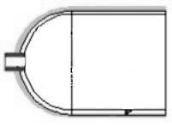

Рис. 5.19. Композитный баллон

Широкое распространение получили баллоны типов 1 и 2, хотя, как свидетельствует мировая статистика, потенциал применения баллонов типа 3 очень велик.

  - Выносное заправочное устройство

Выносное заправочное устройство (ВЗУ) автомобиля (рис. 5.20) предназначено для присоединения заправочного устройства автомобильной газонаполнительной станции и обеспечивает заправку баллонов газом, а также перекрытие заправочной магистрали после окончания заправки и при аварийном обрыве заправочного трубопровода.
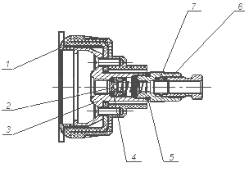

Рис. 5.20. Выносное заправочное устройство: 1 – крышка; 2 – клапан обратный; 3 – корпус; 4, 5 – уплотнительные элементы; 6 – штуцер проходной; 7 – муфта конусная

Выносное заправочное устройство представляет собой заправочный присоединительный штуцер с обратным клапаном 2, препятствующим выбросу газа из системы при отсоединении заправочного устройства газовой заправки. Перед заправкой баллона необходимо снять с ВЗУ защитную крышку 1. При заправке баллона заправочную муфту газовой заправки закрепляют за выступ присоединительного штуцера ВЗУ. Газ, проходя через ВЗУ, отжимает запорный элемент обратного клапана 2, преодолевая усилие пружины, и поступает по трубопроводу в баллон. По окончании заправки и отсоединении заправочной муфты газовой заправки обратным давлением из трубопровода запорный элемент обратного клапана перекрывает входное отверстие ВЗУ, препятствуя выходу газа в атмосферу. Завершается процедура заправки установкой пыле-грязезащитной крышки 1.
Выносное заправочное устройство рассчитано на европейские газовые заправки и потому комплектуется съемным заправочным штуцером (переходником), который вворачивается от руки в резьбовое отверстие ВЗУ. Переходник предназначен для соединения ВЗУ с заправочной муфтой газовой заправки.

Литература

- Совершенствование конструкций дизелей и их экологические показатели / Н. В. Батурин [и др.] // Ползуновский вестник. – 2009. – № 1–2. – С. 73–80.
- Лыков, О. П. Природный и попутный газ как моторное топливо / О. П. Лыков // Химия и технология топлив и масел. – 1999. – № 6. – С. 3–7.
- Малышкин, П. Ю. Получение и применение биогаза для питания дизелей / П. Ю. Малышкин // Материалы междунар. науч.-практ. конф., посвящ. 60-летию каф. «Тракторы и автомобили», Горки, 24–25 сент. 2009 г. / Белорус. гос. с.-х. акад.; под ред. А. П. Курдеко [и др.]. – Горки, 2009. – 215 с.
- Елисеев, В. Г. Экологические аспекты применения сжиженного природного газа как альтернативного топлива / В. Г. Елисеев, И. Д. Кунис // Конверсия в машиностроении. – 2001. – № 2. – С. 21–23.
- Лушко, В. Газофобия – лечение возможно / В. Лушко // АБС. – 1999. – № 7. – С. 14–16.
- Емельянов, В. Е. Автомобильный бензин и другие виды топлива: свойства, ассортимент, применение / В. Е. Емельянов, И. Ф. Крылов. – М.: Астрель, 2005. – 207 с.
- Терентьев, Г. А. Моторные топлива из альтернативных сырьевых ресурсов / Г. А. Терентьев, В. М. Тюков, Ф. В. Смаль; под ред. Г. А. Терентьева. – М.: Химия, 1989. – 194 с.
- Кириллов, Н. Г. Природный газ как моторное топливо; газ сжатый или газ сжиженный / Н. Г. Кириллов // Газовая промышленность. – 2003. – № 1. – С. 12–14.
- Чириков, К. Ю. Перспективы применения СПГ на транспорте / К. Ю. Чириков, Е. Н. Пронин // Газовая промышленность. – 1999. – № 10. – С. 28–29.
- Газовые системы: материалы Междунар. конф. использования природного газа на транспорте (IANGV), Иокогама, Япония, 15–17 окт. 2000 г. – Иокогама, 2000. – 418 с.
- Савич, Е. Л. Особенности устройства легковых автомобилей / Е. Л. Савич. – Минск, 2008. – 216 с.
- Самоль, Г. И. Газобаллонные автомобили / Г. И. Самоль, И. И. Гольдблат. – Изд. 2-е, перераб. – М.: Машгиз, 1953. – 240 с.
- Газобаллонные автомобили: справочник / А. И. Морев [и др.]; под общ. ред. А. И. Морева. – М.: Транспорт, 1992. – 175 с.
- Руководство по эксплуатации газобаллонного оборудования для транспортных средств с искровым зажиганием производства фирмы BRC Autogas S.R.L. – Италия, Cherasco, 2001. – 32 с.
- Васильев, Л. С. Автомобильные эксплуатационные материалы: учебник для вузов Л. С. Васильев. – М.: Транспорт, 1986. – 279 с.
- Карташевич, А. Н. Возобновляемые источники энергии: науч.-практ. пособие А. Н. Карташевич, В. С. Товстыка. – Горки: БГСХА, 2008. – 261 с.
- Афонин, С. А. Газовое оборудование автомобилей. Легковые, грузовые. Устройство, установка, обслуживание: практ. руководство / С. А. Афонин. – Ростов н/Д.: ПОНЧиК, 2001. – 53 с.
- Хитрюк, В. А. Системы питания газобаллонных автомобилей: учеб. пособие / В. А. Хитрюк. – Горки: БСХА, 1991. – 64 с.
- Шибанов, А. В. Влияние конструктивных и регулировочных факторов на образование вредных веществ в быстроходном дизеле, конвертируемом на природном газе: автореф. дис. … канд. техн. наук / А. В. Шибанов; МГТУ им. И. Э. Баумана. – М., 2007. – 32 с.
- Хачиян, А. С. Расчет и анализ действительного цикла дизеля / А. С. Хачиян, В. В. Синявский. – М.: МАДИ, 2004. – 52 с.
- Руководство по эксплуатации газобаллонного оборудования для транспортных средств с искровым зажиганием производства фирмы НЗГА. – Новогрудок, 2011. – 32 с.
СОДЕРЖАНИЕ

ВВЕДЕНИЕ 3
1. Газообразные топлива 4
1.1. Общие сведения 4
1.2. Сжиженные нефтяные газы 5
1.3. Природный газ 17
1.4. Сжиженный природный газ 21
1.5. Биогаз 22
1.6. Генераторный газ 24
1.7. Особенности применения газообразных топлив 24
2. Основные производители Газового оборудования
для автотракторной техники 25
3. Устройство газобаллонного оборудования для питания двигателей с искровым зажиганием 30
3.1. Газовая система с вакуумным управлением для карбюраторных двигателей
(1-е поколение) 30
3.2. Газовая система с электромеханическим управлением для карбюраторных двигателей (2-е поколение) 33
3.3. Газовая система с электронным управлением для карбюраторных
и инжекторных двигателей, имеющих лямбда-зонд (3-е поколение) 34
3.4. Газовая система с электронным управлением для инжекторных двигателей
(3-е поколение) 38
3.5. Газовая система с механическими форсунками и шаговым дозатором
для инжекторных двигателей (3-е поколение) 42
3.6. Газовая система с электронным управлением адаптивного типа
для инжекторных двигателей (4-е поколение) 44
3.7. Система подачи газового топлива в жидком виде (5-е поколение) 49
3.8. Система непосредственного впрыска газового топлива в жидком виде
(6-е поколение) 51
4. устройство газодизельного оборудования 53
4.1. Газодизельная система питания с электромеханическим управлением 54
4.2. Газодизельная система питания с электронным управлением 57
4.3. Газодизельная система питания с распределенным впрыском 59
4.4. Газодизельная система питания с непосредственным впрыском 62
4.5. Газовая система с воспламенением рабочей смеси от свечи предпускового прогрева 64
5. элементы газовых систем питания 65
5.1. Смесители газа и газовые форсунки 65
5.2. Газовые редукторы 67
5.3. Дозатор газа 71
5.4. Электромагнитный газовый клапан 72
5.5. Электромагнитный бензиновый клапан 74
5.6. Блок запорно-контрольной и предохранительной арматуры (мультиклапан) 76
5.7. Автомобильные газовые баллоны 78
5.8. Выносное заправочное устройство 81
Литература 83

Учебное издание

Карташевич Анатолий Николаевич
Малышкин Павел Юрьевич
Сысоев Александр Александрович

Тракторы и автомобили
Газовое оборудование для автотракторной техники

Курс лекций

Редактор Н. А. Матасёва
Технический редактор Н. Л. Якубовская
Корректор С. Н. Кириленко

Подписано в печать 12.07.2012. Формат 6084 ¹/₁₆. Бумага офсетная.
Ризография. Гарнитура «Таймс». Усл. печ. л. 5,11. Уч.-изд. л. 4,68.
Тираж 75 экз. Заказ .

УО «Белорусская государственная сельскохозяйственная академия».
ЛИ № 02330/0548504 от 16.06.2009.
Ул. Студенческая, 2, 213407, г. Горки.

Отпечатано в УО «Белорусская государственная сельскохозяйственная академия».
Ул. Мичурина, 5, 213407, г. Горки.

